|  |
| --- |
|  |
| **BỘ CÔNG THƯƠNG**  **ĐẠI HỌC CÔNG NGHIỆP HÀ NỘI**  **---------------------------------------** |
|  |
| **BÁO CÁO ĐỒ ÁN TỐT NGHIỆP** |
| Ngành Công Nghệ Thông Tin |
| **XÂY DỰNG WEBSITE BÁN ĐIỆN THOẠI DI ĐỘNG CHO CỬA HÀNG MOBIMART** |
|  |
|  |
| **GVHD:**ThS. Trần Thanh Hùng |
| **Sinh viên:** Nguyễn Thành Tuân |
| **Mã số sinh viên:** 2019606630  **Lớp:** 2019DHCNTT06 |
|  |
|  |
| Hà Nội – Năm 2025 |

MỤC LỤC

DANH MỤC BẢNG BIỂU 4

DANH MỤC HÌNH VẼ 5

DANH MỤC CHỮ VIẾT TẮT 7

LỜI MỞ ĐẦU 9

CHƯƠNG 1. TỔNG QUAN 11

1.1 Tìm hiểu đề tài 11

1.1.1 Giới thiệu đề tài 11

1.1.2 Lí do chọn đề tài 12

1.1.3 Hiện trạng các cửa hàng hiện nay 12

1.1.4 Phạm vi của đề tài 13

1.1.5 Phương pháp nghiên cứu 15

1.1.6 Khảo sát 15

1.1.7 Các tài liệu thu thập 17

1.1.8 Yêu cầu đề tài 19

1.2 Công cụ thiết kế 19

1.2.1. Tìm hiểu về PHP 19

1.2.2. Hệ quản trị cơ sở dưx liệu PHP 22

CHƯƠNG 2. PHÂN TÍCH VÀ THIẾT KẾ HỆ THỐNG 24

2.1 Xây dựng biểu đồ Use-case 24

2.2.1 Xác định tác nhân 24

2.1.2 Xác định các use case 24

2.3 Biểu đồ use case tổng quát 25

2.4 Đặc tả use-case 25

2.4.1 Đăng ký tài khoản 25

2.4.2 Đăng nhập 26

2.4.3 Xem thông tin sản phẩm 28

2.4.4 Tìm kiếm 28

2.4.5 Giỏ hàng 29

2.4.6 Mua hàng 31

2.4.7 Đơn hàng 32

2.4.8 Hủy đơn hàng 33

2.4.9 Quản lý sản phẩm 34

2.4.10 Quản lý loại sản phẩm 36

2.4.11 Quản lý tài khoản 37

2.4.12 Quản lý tài khoản 38

2.4.13 Quản lý phiếu nhập 40

2.4.14 Quản lý hóa đơn 41

2.4.15 Xem thống kê 43

2.5 Xây dựng các biểu đồ 44

2.5.1 Biểu đồ trình tự cho ca sử dụng “Đăng nhập” 44

2.5.2 Biểu đồ trình tự cho ca sử dụng “Xem thông tin sản phẩm” 44

2.5.3 Biểu đồ trình tự cho ca sử dụng “Tìm kiếm” 45

2.5.4 Biểu đồ trình tự cho ca sử dụng “Giỏ hàng” 45

2.5.5 Biểu đồ trình tự cho ca sử dụng “Cập nhật giỏ hàng” 46

2.5.6 Biểu đồ trình tự cho ca sử dụng “Mua hàng” 46

2.5.7 Biểu đồ trình tự cho ca sử dụng “Đơn hàng” 47

2.5.8 Biểu đồ trình tự cho ca sử dụng “Hủy đơn hàng” 47

2.5.9 Biểu đồ trình tự cho ca sử dụng “Quản lý sản phẩm” 48

2.5.10 Biểu đồ trình tự cho ca sử dụng “Quản lý loại sản phẩm” 49

2.5.11 Biểu đồ trình tự cho ca sử dụng “Quản lý tài khoản” 50

2.5.12 Biểu đồ trình tự cho ca sử dụng “Quản lý nhập hàng” 51

2.5.13 Biểu đồ trình tự cho ca sử dụng “Quản lý đơn hàng” 52

2.5.14 Biểu đồ trình tự cho ca sử dụng “Xem thống kê” 52

2.6 Thiết kế cơ sở dữ liệu 53

2.6.1 Biểu đồ lớp 53

2.6.2 Bảng cơ sở dữ liệu 53

2.6.3 Biểu đồ cơ sở dữ liệu 63

CHƯƠNG 3. THIẾT KẾ GIAO DIỆN 64

3.1 Giao diện trang khách hàng 64

3.2 Giao diện trang quản trị 67

CHƯƠNG 4. KIỂM THỬ CHƯƠNG TRÌNH 70

4.1. Mục tiêu kiểm thử 70

4.2. Môi trường kiểm thử 70

4.3. Kế hoạch kiểm thử (Test Plan) 70

4.4. Thiết kế test case 71

4.4.1. Nhóm test case: Đăng ký – đăng nhập 71

4.4.2. Nhóm test case: Xem và tìm kiếm sản phẩm 71

4.4.3. Nhóm test case: Giỏ hàng và đặt hàng 72

4.4.4. Nhóm test case: Chức năng quản trị (Admin) 72

4.5. Kết quả kiểm thử 73

KẾT LUẬN 74

TÀI LIỆU THAM KHẢO 76

# DANH MỤC BẢNG BIỂU

Bảng 2. 1 Cấu trúc dữ liệu bảng users 54

Bảng 2. 2 Cấu trúc dữ liệu bảng products 56

Bảng 2. 3 Cấu trúc dữ liệu bảng producers 56

Bảng 2. 4 Cấu trúc dữ liệu bảng product_details 57

Bảng 2. 5 Cấu trúc dữ liệu bảng porduct_images 58

Bảng 2. 6 Cấu trúc dữ liệu bảng product_votes 58

Bảng 2. 7 Cấu trúc dữ liệu bảng comments 59

Bảng 2. 8 Cấu trúc dữ liệu bảng notices 59

Bảng 2. 9 Cấu trúc dữ liệu bảng orders 60

Bảng 2. 10 Cấu trúc dữ liệu bảng order_details 61

Bảng 2. 11 Cấu trúc dữ liệu bảng posts 61

Bảng 2. 12 Cấu trúc dữ liệu bảng advertises 62

# DANH MỤC HÌNH VẼ

Hình 1. 1 Hình ảnh về sản phẩm của cửa hàng 17

Hình 1. 2 Hình ảnh về cửa hang 18

Hình 1. 3 Hình ảnh về hóa đơn cửa hàng 18

Hình 1. 4 Hình ảnh ngôn ngữ lập trình 20

Hình 1. 5 Hình ảnh hệ cơ sở dữ liệu My Sql 22

Hình 2. 1 Biểu đồ Use case tổng quát 25

Hình 2. 2 Biểu đồ trình tự ca sử dụng đăng nhập. 44

Hình 2. 3 Biểu đồ trình tự ca sử dụng xem thông tin sản phẩm 44

Hình 2. 4 Biểu đồ trình tự ca sử dụng tìm kiếm. 45

Hình 2. 5 Biểu đồ trình tự ca sử dụng giỏ hàng. 45

Hình 2. 6 Biểu đồ trình tự ca sử dụng cập nhật giỏ hàng. 46

Hình 2. 7 Biểu đồ trình tự ca sử mua hàng. 46

Hình 2. 8 Biểu đồ trình tự ca sử dụng đơn hàng. 47

Hình 2. 9 Biểu đồ trình tự ca sử dụng hủy đơn hàng. 47

Hình 2. 10 Biểu đồ trình tự ca sử dụng quản lý sản phẩm. 48

Hình 2. 11 Biểu đồ trình tự ca sử dụng quản lý sản phẩm. 48

Hình 2. 12 Biểu đồ trình tự ca sử dụng quản lý loại sản phẩm 49

Hình 2. 13 Biểu đồ trình tự ca sử dụng quản lý tài khoản. 50

Hình 2. 14 Biểu đồ trình tự ca quản lý phiếu nhập. 51

Hình 2. 15 Biểu đồ trình tự ca sử dụng quản lý đơn hàng. 52

Hình 2. 16 Biểu đồ trình tự ca sử dụng xem thống kê. 52

Hình 2. 17 Biểu đồ lớp 53

Hình 2. 18 Biểu đồ quan hệ cơ sở dữ liệu 63

Hình 3. 1 Giao diện trang chủ 64

Hình 3. 2 Giao diện trang sản phẩm 65

Hình 3. 3 Giao diện trang chi tiết sản phẩm 65

Hình 3. 4 Giao diện trang giỏ hàng 66

Hình 3. 5 Giao diện trang thanh toán 66

Hình 3. 6 Giao diện trang đăng ký 66

Hình 3. 7 Giao diện trang đăng nhập 67

Hình 3. 8 Giao diện trang chủ admin 67

Hình 3. 9 Giao diện trang banner 67

Hình 3. 10 Giao diện trang quản lý tài khoản 68

Hình 3. 11 Giao diện trang quản lý bài viết 68

Hình 3. 12 Giao diện trang quản lý sản phẩm 69

Hình 3. 13 Giao diện trang quản lý đơn hàng 68

Hình 3. 14 Giao diện trang thống kê doanh thu 69

# DANH MỤC CHỮ VIẾT TẮT

|  |  |  |  |
| --- | --- | --- | --- |
| **STT** | **Chữ viết tắt** | **Giải nghĩa tiếng Việt** | **Giải nghĩa tiếng Anh** |
| 1 | **CNTT** | Công nghệ thông tin | Information Technology (IT) |
| 2 | **CSDL** | Cơ sở dữ liệu | Database |
| 3 | **HTTT** | Hệ thống thông tin | Information System |
| 4 | **PHP** | Hypertext Preprocessor | Ngôn ngữ lập trình phía máy chủ |
| 5 | **HTML** | Ngôn ngữ đánh dấu siêu văn bản | HyperText Markup Language |
| 6 | **CSS** | Tập kiểu dáng cho trang web | Cascading Style Sheets |
| 7 | **JS** | Ngôn ngữ kịch bản JavaScript | JavaScript |
| 8 | **MVC** | Mô hình kiến trúc phần mềm Model – View – Controller | Model – View – Controller |
| 9 | **UI** | Giao diện người dùng | User Interface |
| 10 | **UX** | Trải nghiệm người dùng | User Experience |
| 11 | **SQL** | Ngôn ngữ truy vấn có cấu trúc | Structured Query Language |
| 12 | **CRUD** | Các thao tác cơ bản với dữ liệu: Thêm, Xem, Sửa, Xóa | Create, Read, Update, Delete |
| 13 | **HTTP** | Giao thức truyền tải siêu văn bản | HyperText Transfer Protocol |
| 14 | **URL** | Định vị tài nguyên thống nhất | Uniform Resource Locator |
| 15 | **API** | Giao diện lập trình ứng dụng | Application Programming Interface |
| 16 | **ID** | Mã định danh | Identifier |
| 17 | **DBMS** | Hệ quản trị cơ sở dữ liệu | Da |

# LỜI MỞ ĐẦU

Trong thời đại công nghệ thông tin phát triển nhanh chóng, Internet đã trở thành một phần không thể thiếu trong đời sống và hoạt động kinh doanh. Việc ứng dụng công nghệ vào lĩnh vực thương mại điện tử không chỉ giúp các doanh nghiệp mở rộng thị trường, tiết kiệm chi phí mà còn nâng cao hiệu quả hoạt động và trải nghiệm của khách hàng. Đặc biệt, với sự bùng nổ của các thiết bị di động thông minh, nhu cầu mua sắm trực tuyến ngày càng phổ biến, trong đó điện thoại di động là một trong những mặt hàng có sức tiêu thụ lớn nhất hiện nay.

Xuất phát từ thực tế đó, đề tài “Xây dựng website bán điện thoại di động cho cửa hàng MobiMart” được thực hiện với mục tiêu xây dựng một hệ thống website thương mại điện tử hỗ trợ cửa hàng giới thiệu, quảng bá và bán sản phẩm điện thoại di động một cách thuận tiện và hiệu quả hơn. Hệ thống giúp khách hàng dễ dàng tìm kiếm, xem thông tin sản phẩm, đặt hàng trực tuyến, trong khi chủ cửa hàng có thể quản lý hàng hóa, đơn hàng và dữ liệu khách hàng một cách tập trung, chính xác và tiết kiệm thời gian.

Trong quá trình thực hiện đề tài, sinh viên tiến hành nghiên cứu và áp dụng các công nghệ phổ biến trong phát triển web như PHP, MySQL, Laravel, HTML, CSS và JavaScript. Bên cạnh đó, đề tài còn chú trọng đến yếu tố giao diện thân thiện, trải nghiệm người dùng (UI/UX) và tính bảo mật của hệ thống. Qua đó, sinh viên không chỉ vận dụng được các kiến thức chuyên ngành đã học mà còn nâng cao khả năng tư duy phân tích, thiết kế và triển khai một sản phẩm phần mềm hoàn chỉnh.

Mặc dù đã nỗ lực trong suốt quá trình nghiên cứu và xây dựng, do thời gian có hạn và kinh nghiệm thực tế còn hạn chế, đề tài chắc chắn vẫn còn những thiếu sót nhất định. Rất mong nhận được sự đóng góp và chỉ bảo của quý thầy cô để đề tài được hoàn thiện hơn.

Em xin chân thành cảm ơn Thạc sĩ Trần Thanh Hùng, giảng viên hướng dẫn, đã tận tình giúp đỡ và định hướng cho em trong suốt quá trình thực hiện đề tài này. Đồng thời em cũng xin gửi lời cảm ơn đến toàn thể quý thầy cô khoa Công nghệ thông tin – Trường Đại học Công Nghiệp Hà Nội đã truyền đạt kiến thức và tạo điều kiện thuận lợi để em hoàn thành đồ án tốt nghiệp này.

# CHƯƠNG 1. TỔNG QUAN

## 1.1 Tìm hiểu đề tài

### 1.1.1 Giới thiệu đề tài

Trong thời đại công nghệ số phát triển mạnh mẽ, hầu hết các lĩnh vực trong đời sống xã hội đều ứng dụng công nghệ thông tin để nâng cao hiệu quả hoạt động. Đặc biệt, thương mại điện tử (E-Commerce) đang trở thành xu hướng tất yếu trong hoạt động kinh doanh hiện nay. Người tiêu dùng có thể dễ dàng tìm kiếm, so sánh và mua sắm sản phẩm chỉ với vài thao tác đơn giản trên các thiết bị di động hoặc máy tính có kết nối Internet.

Điện thoại di động là một trong những mặt hàng có sức tiêu thụ lớn và thường xuyên được cập nhật mẫu mã mới. Do đó, các cửa hàng kinh doanh điện thoại cần có một hệ thống bán hàng trực tuyến nhằm giúp khách hàng tiếp cận thông tin sản phẩm nhanh chóng, đồng thời hỗ trợ quản lý hàng hóa, đơn hàng và khách hàng một cách hiệu quả.

Từ nhu cầu thực tế đó, đề tài “Xây dựng website bán điện thoại di động cho cửa hàng MobiMart” được lựa chọn để nghiên cứu và triển khai. Website được thiết kế với mục tiêu giúp cửa hàng giới thiệu sản phẩm, quảng bá thương hiệu, hỗ trợ khách hàng đặt hàng trực tuyến, và tối ưu hóa quá trình quản lý bán hàng.

Hệ thống sẽ được xây dựng dựa trên các công nghệ web phổ biến và hiện đại như PHP, Laravel Framework, MySQL, HTML, CSS, JavaScript, đảm bảo tính bảo mật, ổn định và khả năng mở rộng trong tương lai. Website hướng đến tính thân thiện, dễ sử dụng cho người dùng, đồng thời giúp quản trị viên dễ dàng thao tác, cập nhật và theo dõi hoạt động kinh doanh.

Việc thực hiện đề tài này không chỉ mang ý nghĩa thực tiễn đối với cửa hàng MobiMart mà còn giúp sinh viên vận dụng kiến thức lý thuyết vào thực tế, rèn luyện kỹ năng lập trình, thiết kế cơ sở dữ liệu, và tư duy hệ thống trong quá trình phát triển một ứng dụng web hoàn chỉnh.

### 1.1.2 Lí do chọn đề tài

Trong bối cảnh cuộc cách mạng công nghiệp 4.0 đang diễn ra mạnh mẽ, việc ứng dụng công nghệ thông tin vào các hoạt động sản xuất, kinh doanh và dịch vụ đã trở thành xu thế tất yếu. Đặc biệt trong lĩnh vực thương mại điện tử, các website bán hàng trực tuyến ngày càng đóng vai trò quan trọng, giúp doanh nghiệp và cửa hàng tiếp cận khách hàng nhanh chóng, tiết kiệm chi phí và tăng tính cạnh tranh trên thị trường.

Hiện nay, nhu cầu mua sắm điện thoại di động ngày càng tăng cao do sự phát triển của công nghệ và nhu cầu đổi mới thiết bị thường xuyên của người tiêu dùng. Tuy nhiên, nhiều cửa hàng vẫn quản lý bán hàng theo phương thức truyền thống, tốn nhiều thời gian, công sức và chưa tận dụng được các lợi thế của môi trường trực tuyến.

Chính vì vậy, việc xây dựng website bán điện thoại di động cho cửa hàng MobiMart là rất cần thiết. Website không chỉ giúp cửa hàng giới thiệu sản phẩm, quảng bá thương hiệu mà còn hỗ trợ khách hàng mua sắm thuận tiện, dễ dàng tra cứu thông tin, so sánh giá và đặt hàng trực tuyến mọi lúc, mọi nơi.

Bên cạnh đó, trong quá trình học tập và nghiên cứu tại trường, em nhận thấy việc thực hiện đề tài này giúp em có cơ hội vận dụng tổng hợp các kiến thức đã được học như: lập trình web, cơ sở dữ liệu, thiết kế giao diện, và bảo mật thông tin. Đề tài vừa mang tính ứng dụng thực tế cao, vừa giúp em nâng cao kỹ năng lập trình và tư duy hệ thống để phục vụ tốt hơn cho công việc sau khi ra trường.

Từ những lý do trên, em quyết định chọn đề tài “Xây dựng website bán điện thoại di động cho cửa hàng MobiMart” làm đồ án tốt nghiệp của mình, với mong muốn góp phần tạo ra một giải pháp hữu ích, hiện đại và mang lại hiệu quả cho hoạt động kinh doanh của cửa hàng.

### 1.1.3 Hiện trạng các cửa hàng hiện nay

- Ưu điểm khi kinh doanh trên mạng :

Chi phí nhận được đơn đặt hàng trên Web sẽ rẻ hơn so với hầu hết cách nhận đơn đặt hàng khác, kể cả đặt tại cửa hàng, qua điện thoại, hay đến tận nhà.  
- Các khách hàng có thể dễ dàng so sánh các cửa hàng và có thể mua hàng vào bất kỳ thời gian nào, dù là ban ngày hay ban đêm.

- Các khách hàng đôi khi cảm thấy thoải mái hơn trong việc đưa ra quyết định mua hàng khi không có mặt của người bán hàng.

- Đối với việc kinh doanh giữa các doanh nghiệp với doanh nghiệp thì việc có một trang Web để nhận đơn đặt hàng ngụ ý rằng doanh nghiệp đó có sử dụng các công nghệ hiện đại.

Qua các trang web trên chúng ta có thể thấy :

**\* Ưu điểm :**

- Người dùng đều có thể xem và lựa chọn những sản phẩm ưa thích mà mình muốn mua thông qua trang website.

- Giao diện thân thiện với người dùng.

- Việc giới thiệu sản phẩm đến khách hàng rõ nét.

**\* Nhược điểm:**

- Người dùng cũng không thể gửi góp ý về sản phẩm, hệ thống hay liên hệ đổi trả trong hệ thống.

- Vì không có chức năng quản lý người dùng nên mỗi khi người dùng muốn quay lại mua hàng thì phải điền lại tất cả các thông lại.

### 1.1.4 Phạm vi của đề tài

**Về lý thuyết:**

Đề tài tập trung nghiên cứu và vận dụng các kiến thức nền tảng thuộc lĩnh vực Công nghệ thông tin, đặc biệt là trong mảng lập trình web và hệ thống thông tin quản lý.  
Các nội dung lý thuyết được tìm hiểu bao gồm:

* Kiến trúc và mô hình phát triển ứng dụng web theo mô hình MVC (Model – View – Controller).
* Ngôn ngữ lập trình PHP và Framework Laravel trong phát triển website động.
* Cách thiết kế và quản lý Cơ sở dữ liệu quan hệ (MySQL) để lưu trữ và xử lý thông tin sản phẩm, khách hàng, đơn hàng.
* Kiến thức về HTML, CSS, JavaScript để thiết kế giao diện người dùng thân thiện, dễ sử dụng.
* Các nguyên tắc cơ bản về bảo mật, phân quyền truy cập và quản lý người dùng trong hệ thống web.

Qua đó, đề tài giúp củng cố và mở rộng kiến thức chuyên ngành, đồng thời rèn luyện tư duy logic, khả năng phân tích và thiết kế hệ thống thông tin.

**Về ứng dụng:**

Đề tài hướng đến việc xây dựng một website bán điện thoại di động cho cửa hàng MobiMart, bao gồm các chức năng chính:

* Hiển thị thông tin sản phẩm, giá bán, hình ảnh, thông số kỹ thuật.
* Chức năng tìm kiếm, lọc sản phẩm, và xem chi tiết sản phẩm.
* Chức năng đăng ký, đăng nhập, giỏ hàng và đặt hàng trực tuyến dành cho khách hàng.
* Chức năng quản trị hệ thống dành cho quản lý cửa hàng: thêm, sửa, xóa sản phẩm; xem, xác nhận và quản lý đơn hàng.
* Chức năng quản lý tin tức, bài viết và phần giới thiệu cửa hàng.
* Cập nhật, thống kê và báo cáo doanh thu định kỳ theo thời gian.

Phạm vi ứng dụng của đề tài là xây dựng và thử nghiệm hệ thống ở mức mô hình thực tế (demo), phục vụ công tác học tập, nghiên cứu và có thể phát triển mở rộng trong tương lai để triển khai cho hoạt động kinh doanh thật của cửa hàng MobiMart.

### 1.1.5 Phương pháp nghiên cứu

### 1.1.6 Khảo sát

* Khảo sát khách hàng

Để thiết kế trang web làm sao để có thể thu hút được người dùng lựa chọn và mua sản phẩm là điều không phải trang web nào hiện nay cũng có thể đáp ứng được, để có thể đánh giá khách quan nhất cũng như nhu cầu của người mua hàng họ có những yêu cầu gì đối với trang web, vì thế em đã tiến hành khảo sát một nhóm người họ thường xuyên có nhu cầu mua sắm online.

Em đã tiến hành khảo sát với những câu hỏi sau:

A: Bạn có thường mua sắm online không?

B: Có, vì cũng không có thời gian để đi ra cửa hàng để xem, nên tôi thường đặt hàng online.

A: Điều gì làm chú ý nhất khi mua hàng?

B: Tôi nghĩ đó là việc quản lý giỏ hàng của tôi, nhiều khi tôi vô tình lướt web và thấy sản phẩm đó tôi có thể thêm nó vào giỏ hàng của mình để có thể tiện quản lý.

A: Đối với một trang web bán hàng online điều gì làm bạn chú ý nhất?

B: Đầu tiên khi vào một trang web tôi thường thích những trang web nó đẹp dễ nhìn, tìm kiếm sản phẩm nhanh, việc quản lý thông tin cũng như giỏ hàng đều có thể dễ dàng sử dụng, việc giao hàng nhanh chóng.

A: Khi vào một trang web bạn thường để ý tới điều gì nhất?

B:Khi tôi vào một trang web điều đầu tiên khi quyết định đặt hàng tôi thường kiểm tra thông tin của cửa hàng thông qua phần giới thiệu của cửa hàng cũng như qua mạng xã hội facebook.

* Khảo sát người quản lý

Để có thể đánh giá khách quan nhất tâm lý cũng như nhu cầu của người quản lý, em đã tiến hành khảo sát và nắm bắt được thông tin như sau:

* Quản lý sản phẩm: mã sản phẩm, tên sản phẩm, mã loại, mã loại sản phẩm, đơn giá, số lượng, hình ảnh, thành tiền.
* Quản lý loại sản phẩm: mã loại sản phẩm, tên loại sản phẩm, địa chỉ, điện thoại.
* Quản lý mã tin tức: mã tin, tên tin, hình ảnh, ngày đăng tin.
* Quản lý hóa đơn: mã hóa đơn,tên khách hàng, địa chỉ, điện thoại, email, ngày bán, phương thức thanh toán, tổng tiền.
* Quản lý khách hàng: mã khách hàng, tên, tuổi, số điện thoại, địa chỉ.
* Xử lý thông kê.
* Cập nhật thông tin sản phẩm cũng như số hàng nhập xuất thường xuyên.
* Khách hàng: người lựa chọn mặt hàng để mua, khác với mua hàng trực tiếp tại cửa hàng, cửa hàng ở đây là khách hàng tự thông qua các bước cụ thể để có thể mua hàng.
* Trên website các mặt hàng sẽ được sắp xếp làm sao để cho người mua có thể dễ ràng tìm kiếm sản phẩm mà mình mong muốn.
* Hoạt động thực tế của một cửa hàng

Các quy tắc quản lý của cửa hàng

* Quản lý hàng nhập về: gồm mã sản phẩm, tên sản phẩm, số lượng, loại sản phẩm, đơn giá, tổng tiền.
* Quản lý hàng bán ra: gồm có mã sản phẩm, tên sản phẩm, số lượng, loại sản phẩm đơn giá, tổng tiền.
* Quản lý tài chính: tổng tiền đã chi, tổng tiền đã thu,
* Quản lý khách hàng: mã khách hàng, tên khách hàng, địa chỉ khách hàng, số lượng sản phẩm lấy, số tiền thanh toán, số tiền còn nợ.
* Khảo sát yêu cầu người dùng
* Người dùng có thể đăng kí, đăng nhập để sử dụng trang web. Khi người dùng đăng kí sẽ cần cung cấp tên tài khoản, mật khẩu và email.
* Sau khi bấm nút xác nhân hệ thống sẽ gửi một mã xác thực đến email mà người dùng vừa đăng kí, sau khi lấy được mã xác thực người dùng sẽ tiếp tục hoàn thành việc đăng kí của mình.
* Người dùng có thể quản lí thông tin cá nhân của mình. Thông tin cá nhân cần có tên hiển thị và ảnh đại diện để thuận tiện cho việc tìm kiếm. Những thông tin này có thể thay đổi khi cần thiết, khi muốn thay đối thông tin cá nhân của mình người dùng chỉ cần click vào mục thông tin cá nhân để có thể sửa trực tiếp.
* Cần phải có người quản lí để người dùng có thể liên lạc thông báo các trường hợp xấu, gây ảnh hưởng tới họ.
* Người dùng có thể tìm kiếm sản phẩm mà mình yêu thích thông qua tên sản phẩm, loại sản phẩm, hãng sản xuất, khi muốn tìm một sản phẩm nào đó người dùng có thể tìm kiếm theo loại sản phẩm, tên sản phẩm, hãng sản xuất ngay trên thanh tìm kiếm của trang web.

### 1.1.7 Các tài liệu thu thập

* Sản phẩm của cửa hàng

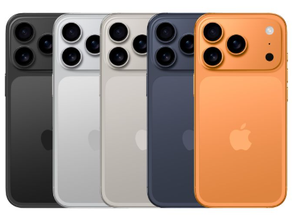

Hình 1. 1 Hình ảnh về sản phẩm của cửa hàng

* Hình ảnh của cửa hàng đồ công nghệ

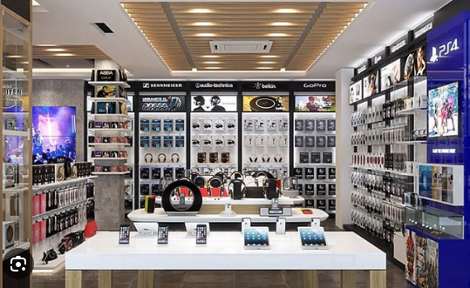

Hình 1. 2 Hình ảnh về cửa hang

* Hình ảnh về hóa đơn

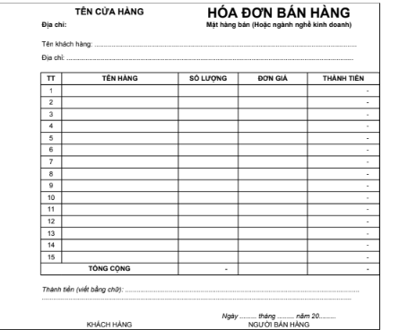

Hình 1. 3 Hình ảnh về hóa đơn cửa hàng

### 1.1.8 Yêu cầu đề tài

Khi xây dựng website cần xác định được mục đích thực hiện trước khi tiến hành vào công việc, nhắm tránh sai sót, đi lạc hướng so với yêu cầu ban đầu, các mục đích chính sẽ đước em liệt kê sau đây:

* Xây dựng một trang web bán hàng dễ sử dụng, tạo thuận tiện cho người sử dụng.
* Tiết kiệm thời gian, chi phí đối với khách hàng, dễ dàng tìm kiếm đặt mua các sản phẩm.
* Quản lý dễ dàng, nhanh gọn cho nhân viên, nhà quản lý.
* Hệ thống chạy nhanh, ổn định, không xảy ra lỗi.
* An toàn dữ liệu, bảo mật thông tin người dùng.
* Thiết kế đẹp mắt: Website có bố cục hài hòa, nội dung hấp dẫn giúp khách hàng thoải mái cũng như cảm thấy dễ dàng khi sử dụng. Thiết kế đẹp mắt cũng góp phần làm cho khách hàng có thiện cảm, đem lại niềm tin cho khách hàng.
* Nội dung ngắn gọn: Là website bán hàng nên nội dung yêu cầu ngắn gọn, chủ yếu tập trung vào mô tả sản phẩm, chất lượng, tiêu chuẩn. Hình ảnh nên sắc nét, mô tả sản phẩm chi tiết khiến khách hàng cảm thấy an tâm và tin tưởng vào sản phẩm.
* Phù hợp với một website thương mại điện tử, giới thiệu sản phẩm.

## 1.2 Công cụ thiết kế

### 1.2.1. Tìm hiểu về PHP

Khái niệm PHP (Hypertext Preprocessor) - PHP là chữ viết tắt của “Personal Home Page” do Rasmus Lerdorf tạo ra năm 1994. Vì tính hữu dụng của nó và khả năng phát triển, PHP bắt đầu được sử dụng trong môi trường chuyên nghiệp và nó trở thành “PHP: Hypertext Preprocessor”. - Thực chất PHP là ngôn ngữ kịch bản nhúng trong HTML, nói một cách đơn giản đó là một trang HTML có nhúng mã PHP, PHP có thể được đặt rải rác trong HTML. - PHP là một ngôn ngữ lập trình được kết nối chặt chẽ với máy chủ, là một công nghệ phía máy chủ (Server-Side) và không phụ thuộc vào môi trường (cross- platform). Đây là hai yếu tố rất quan trọng, thứ nhất khi nói công nghệ phía máy chủ tức là nói đến mọi thứ trong PHP đều xảy ra trên máy chủ, thứ hai, chính vì tính chất không phụ thuộc môi trường cho phép PHP chạy trên hầu hết trên các hệ điều hành như Windows, Unix và nhiều biến thể của nó... Đặc biệt các mã kịch bản PHP viết trên máy chủ này sẽ làm việc bình thường trên máy chủ khác mà không cần phải chỉnh sửa hoặc chỉnh sửa rất ít. - Khi một trang Web muốn được dùng ngôn ngữ PHP thì phải đáp ứng được tất cả các quá trình xử lý thông tin trong trang Web đó, sau đó đưa ra kết quả ngôn ngữ HTML. - Khác với ngôn ngữ lập trình, PHP được thiết kế để chỉ thực hiện điều gì đó sau khi một sự kiện xảy ra (ví dụ, khi người dùng gửi một biểu mẫu hoặc chuyển tới một URL). 3.1.2 Ưu điểm cửa ngôn ngữ php - Để thiết kế Web động có rất nhiều ngôn ngữ lập trình khác nhau để lựa chọn, mặc dù cấu hình và tính năng khác nhau nhưng chúng vẵn đưa ra những kết quả giống nhau. Chúng ta có thể lựa chọn cho mình một ngôn ngữ: ASP, PHP, Java, Perl... và một số loại khác nữa. Vậy tại sao chúng ta lại nên chọn PHP. Rất đơn giản, có những lí do sau mà khi lập trình Web chúng ta không nên bỏ qua sự lựa chọn tuyệt vời này. - PHP được sử dụng làm Web động vì nó nhanh, dễ dàng, tốt hơn so với các giải pháp khác. - PHP có khả năng thực hiện và tích hợp chặt chẽ với hầu hết các cơ sở dữ liệu có sẵn, tính linh động, bền vững và khả năng phát triển không giới hạn. - Đặc biệt PHP là mã nguồn mở do đó tất cả các đặc tính trên đều miễn phí, và chính vì mã nguồn mở sẵn có nên cộng đồng các nhà phát triển Web luôn có ý thức cải tiến nó, nâng cao để khắc phục các lỗi trong các chương trình này - PHP vừa dễ với người mới sử dụng vừa có thể đáp ứng mọi yêu cầu của các lập trình viên chuyên nghiệp, mọi ý tuởng của các bạn PHP có thể đáp ứng một cách xuất sắc. - Cách đây không lâu ASP vốn được xem là ngôn ngữ kịch bản phổ biến nhất, vậy mà bây giờ PHP đã bắt kịp ASP, bằng chứng là nó đã có mặt trên 12 triệu Website.



Hình 1. 4 Hình ảnh ngôn ngữ lập trình

Ngôn ngữ lập trình PHP là một trong các ngôn ngữ lập trình web được biết đến nhiều nhất ngày nay. PHP được phát triển từ một sản phẩm có tên là [PHP/FI](https://vi.wikipedia.org/w/index.php?title=PHP/FI&action=edit&redlink=1). PHP/FI do [Rasmus Lerdorf](https://vi.wikipedia.org/w/index.php?title=Rasmus_Lerdorf&action=edit&redlink=1) tạo ra năm [1994](https://vi.wikipedia.org/wiki/1995), ban đầu được xem như là một tập con đơn giản của các [mã kịch bản](https://vi.wikipedia.org/w/index.php?title=M%C3%A3_k%E1%BB%8Bch_b%E1%BA%A3n&action=edit&redlink=1) [Perl](https://vi.wikipedia.org/wiki/Perl) để theo dõi tình hình truy cập đến bản sơ yếu lý lịch của ông trên mạng. Ông đã đặt tên cho bộ mã kịch bản này là 'Personal Home Page Tools'. Khi cần đến các chức năng rộng hơn, Rasmus đã viết ra một bộ thực thi bằng C lớn hơn để có thể truy vấn tới các [cơ sở dữ liệu](https://vi.wikipedia.org/wiki/C%C6%A1_s%E1%BB%9F_d%E1%BB%AF_li%E1%BB%87u) và giúp cho người sử dụng phát triển các ứng dụng web đơn giản. Rasmus đã quyết định công bố mã nguồn của PHP/FI cho mọi người xem, sử dụng cũng như sửa các lỗi có trong nó đồng thời cải tiến mã nguồn.

PHP 3.0 được Andi Gutmans và Zeev Suraski tạo ra năm 1997 sau khi viết lại hoàn toàn bộ mã nguồn trước đó. Lý do chính mà họ đã tạo ra phiên bản này là do họ nhận thấy PHP/FI 2.0 hết sức yếu kém trong việc phát triển các ứng dụng thương mại điện tử. PHP 3.0 như là phiên bản thế hệ kế tiếp của PHP/FI 2.0, và chấm dứt phát triển PHP/FI 2.0.PHP 3.0 cung cấp cho người dùng cuối một cơ sở hạ tầng chặt chẽ dùng cho nhiều cơ sở dữ liệu, giao thức và API khác nhau. Cho phép người dùng có thể mở rộng theo modul. Chính điều này làm cho PHP3 thành công so với PHP2. Lúc này họ chính thức đặt tên ngắn gọn là 'PHP' ( Hypertext Preprocessor ).

PHP 4: Được công bố năm 2000 tốc độ xử lý được cải thiện rất nhiều, PHP 4.0 đem đến các tính năng chủ yếu khác gồm có sự hỗ trợ nhiều máy chủ Web hơn, hỗ trợ

phiên làm việc HTTP, tạo bộ đệm thông tin đầu ra, nhiều cách xử lý thông tin người sử dụng nhập vào bảo mật hơn và cung cấp một vài các cấu trúc ngôn ngữ mới. Với PHP 4, số nhà phát triển dùng PHP đã lên đến hàng trăm nghìn và hàng triệu địa điểm đã công bố cài đặt PHP, chiếm khoảng 20% số tên miền trên mạng Internet. Nhóm phát triển PHP cũng đã lên tới con số hàng nghìn người và nhiều nghìn người khác tham gia vào các dự án có liên quan đến PHP như PEAR, PECL và tài liệu kỹ thuật cho PHP.

PHP 5: Bản chính thức đã ra mắt ngày 13 tháng 7 năm 2004 sau một chuỗi khá dài các bản kiểm tra thử bao gồm Beta 4, RC 1, RC2, RC3. Mặc dù coi đây là phiên bản sản xuất đầu tiên nhưng PHP 5.0 vẫn còn một số lỗi trong đó đáng kể là lỗi xác thực HTTP.

PHP 6: Hiện nay phiên bản tiếp theo của PHP đang được phát triển, PHP 6 bản sử dụng thử đã có thể được download tại địa chỉ snaps.php.net. Phiên bản PHP 6 được kỳ vọng sẽ lấp đầy những khiếm khuyết của PHP ở phiên bản hiện tại.

PHP 7: Với việc sử dụng bộ nhân Zend Engine mới PHPNG cho tốc độ nhanh gấp 2 lần. Ngoài ra ở phiên bản này còn thêm vào rất nhiều cú pháp, tính năng mới giúp cho PHP trở nên mạnh mẽ hơn. Những tính năng mới quan trọng có thể kể đến như:

* Khai báo kiểu dữ liệu cho biến
* Xác định kiểu dữ liệu sẽ trả về cho 1 hàm
* Thêm các toán tử mới (??, <=>,...)

### 1.2.2. Hệ quản trị cơ sở dưx liệu PHP



Hình 1. 5 Hình ảnh hệ cơ sở dữ liệu My Sql

* MySQL là một hệ thống quản trị cơ sở dữ liệu mã nguồn mở (Relational Database Management System, viết tắt là RDBMS) hoạt động theo mô hình client-server. MySQL là hệ quản trị cơ sở dữ liệu tự do nguồn mở phổ biến nhất thế giới và được các nhà phát triển rất ưa chuộng trong quá trình phát triển ứng dụng. Vì MySQL là cơ sở dữ liệu tốc độ cao, ổn định và dễ sử dụng, có tính khả chuyển, hoạt động trên nhiều hệ điều hành cung cấp một hệ thống lớn các hàm tiện ích rất mạnh. Với tốc độ và tính bảo mật cao, MySQL rất thích hợp cho các ứng dụng có truy cập CSDL trên internet. MySQL miễn phí hoàn toàn cho nên bạn có thể tải về MySQL từ trang chủ. Nó có nhiều phiên bản cho các hệ điều hành khác nhau: phiên bản Win32 cho các hệ điều hành dòng Windows, Linux, Mac OS X, Unix, FreeBSD, NetBSD, Novell NetWare, SGI Irix, Solaris, SunOS,…
* MySQL là một trong những ví dụ rất cơ bản về Hệ quản trị Cơ sở dữ liệu quan hệ sử dụng Ngôn ngữ truy vấn có cấu trúc (SQL).
* MySQL được sử dụng cho việc bổ trợ NodeJs, [PHP](https://vi.wikipedia.org/wiki/PHP), [Perl](https://vi.wikipedia.org/wiki/Perl), và nhiều ngôn ngữ khác, làm nơi lưu trữ những thông tin trên các trang web viết bằng NodeJs, PHP hay Perl,...

# CHƯƠNG 2. PHÂN TÍCH VÀ THIẾT KẾ HỆ THỐNG

## 2.1 Xây dựng biểu đồ Use-case

### 2.2.1 Xác định tác nhân

Tác nhân bao gồm:

**User:** là những người dùng đã đăng nhập vào hệ thống. Những tác nhân này là mục đích chính mà hệ thống hướng tới do đó ngoài các chức năng cơ bản mà Guest được sử dụng thì còn được sử dụng thêm nhiều chức năng nâng cao khác, như là: quản trị tài khoản, mua sản phẩm, đánh giá – bình luận về 1 bài viết hay sản phẩm. Hơn nữa những tác nhân này còn có thể nhận được thông báo từ hệ thống về tình trạng đơn hàng, chương trình khuyến mại mới nhất, tri ân khách hàng...

**Admin:** là tác nhân giữ vai trò chính trong hệ thống website. Là người điều hành, quản lý và theo dõi mọi hoạt động của hệ thống. Tác nhân có thể thực hiện được tất cả chức năng quản trị trong hệ thống như là: quản lý kho hàng, quản lý bài viết, quản lý các tài khoản thành viên khác, xử lý đơn hàng, thống kê doanh thu, hỗ trợ và phản hồi cho khách hàng.

### 2.1.2 Xác định các use case

* Đăng ký
* Đăng nhập
* Tìm kiếm và xem sản phẩm
* Cập nhật giỏ hàng
* Cập nhật thông tin
* Đánh giá và bình luận
* Mua hàng
* Xử lý đơn hàng
* Xem đơn hàng
* Quản lý khách hàng
* Quản lý nhân viên
* Quản lý slider
* Quản lý sản phẩm

## 2.3 Biểu đồ use case tổng quát

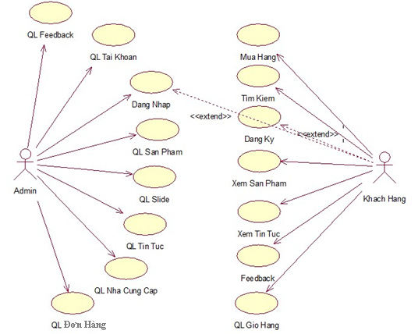

Hình 2. 1 Biểu đồ Use case tổng quát

## 2.4 Đặc tả use-case

### 2.4.1 Đăng ký tài khoản

1. **Mô tả tóm tắt:**

* Tên use case: Đăng ký tài khoản
* Tác nhân: Khách
* Hoạt động: Cho phép người dùng đăng ký tạo tài khoản mới

1. **Tiền điều kiện:**

* Tài khoản được tạo chưa tồn tại trong hệ thống

1. **Hậu điều kiện:**

* Nếu use case thành công thì người dùng sẽ hoàn tất đăng ký và có một tài khoản mua hàng trong hệ thống

1. **Luồng sự kiện:**

* Luồng cơ bản:
  + Bước 1: Use case này bắt đầu khi người dùng click chuột vào “Đăng ký” trên menu chính.
  + Bước 2: Hệ thống hiển thị một màn hình với form thông tin đăng ký.
  + Bước 3: Người dùng nhập điền đầy đủ các thông tin cần thiết click chuột đồng ý các điều khoản, và cuối cùng click “Đăng ký”.
  + Bước 4: Hệ thống sẽ tạo một tài khoản nhân viên mới và thêm vào cơ sở dữ liệu hệ thống và hệ thống hiển thị thông báo đăng ký tài khoản thành công.
  + Bước 5: Kết thúc use case.
* Luồng rẽ nhánh:
  + Thoát khỏi form: tại bước 3 trong luồng cơ bản, nếu người dùng click quay lại cửa hàng thì sẽ kết thức use case.
  + Sai thông tin: tại bước 3 trong luồng cơ bản, nếu người dùng nhập sai hoặc thiếu thông tin đăng ký. Hệ thống sẽ thông báo lỗi. Người dùng có thể nhập lại và tiếp tục bước 3 hoặc chọn thoát khỏi form để kết thúc use case.
  + Không kết nối được với cơ sở dữ liệu: Tại bất kỳ thời điểm nào trong quá trình thực hiện use case nếu không kết nối được với cơ sở dữ liệu thì hệ thống sẽ hiển thị một thông báo lỗi và use case kết thúc.

1. **Yêu cầu đặc biệt:**
   * Không có
2. **Điểm mở rộng**:
   * Không có

### 2.4.2 Đăng nhập

1. **Mô tả tóm tắt:**

* Tên use case: Đăng nhập
* Tác nhân: Quản trị viên, nhân viên, khách hàng
* Hoạt động: Cho phép người dùng đăng nhập vào hệ thống

1. **Tiền điều kiện:**

* Người dùng đã có tài khoản trong hệ thống

1. **Hậu điều kiện:**

* Nếu use case thành công thì người dùng có để truy cập vào hệ thống và sử dụng được các chức năng tuy theo quyền hạn

1. **Luồng sự kiện:**

* Luồng cơ bản:
  + Bước 1: Use case này bắt đầu khi người dùng click chuột vào “Đăng nhập” trên menu chính.
  + Bước 2: Hệ thống hiển thị một màn hình với form thông tin đăng nhập gồm tên tài khoản, mật khẩu.
  + Bước 3: Người dùng nhập tên tài khoản mật khẩu và click “Đăng nhập”.
  + Bước 4: Hệ thống kiểm tra thông tin đăng nhập, Nếu hợp lệ hệ thống lấy thông tin chủ tài khoản và hiển thị lên trên menu chính đồng thời ẩn hai lựa chọn Đăng ký, Đăng nhập.
  + Bước 5: Kết thúc use case.
* Luồng rẽ nhánh:
  + Hủy bỏ: tại bước 3 trong luồng cơ bản, nếu người dùng click quay về cửa hàng. Hệ thống sẽ hủy bỏ thao tác và use case kết thúc.
  + Sai thông tin: tại bước 3 trong luồng cơ bản, nếu người dùng nhập sai hoặc thiếu thông tin đăng nhập. Hệ thống sẽ thông báo lỗi. Người dùng có thể nhập lại và tiếp tục bước 3 hoặc chọn hủy bỏ để kết thúc use case.
  + Không kết nối được với cơ sở dữ liệu: Tại bất kỳ thời điểm nào trong quá trình thực hiện use case nếu không kết nối được với cơ sở dữ liệu thì hệ thống sẽ hiển thị một thông báo lỗi và use case kết thúc.

1. **Yêu cầu đặc biệt:**
   * Không có
2. **Điểm mở rộng:**

* Không có

### 2.4.3 Xem thông tin sản phẩm

1. **Mô tả tóm tắt:**

* Tên use case: Xem thông tin sản phẩm
* Tác nhân: Khách Hàng
* Hoạt động: Cho phép người dùng xem thông tin các sản phẩm trên website

1. **Tiền điều kiện:**

* Không có

1. **Hậu điều kiện:**

* Không có

1. **Luồng sự kiện:**

* Luồng cơ bản:
  + Bước 1: Use case này bắt đầu khi người đăng nhập vào hệ thống.
  + Bước 2: Hệ thống lấy danh sách các sản phẩm trong cơ sở dữ liệu và hiển thị lên màn hình.
  + Bước 3: Người dùng kích vào một sản phẩm.
  + Bước 4: Hệ thống hiện thị thông tin chi tiết về sản phẩm lấy từ bảng tương ứng tronng cơ sở dữ liệu và theo chức năng thêm giỏ hàng.
  + Bước 5: Kết thúc use case.
* Luồng rẽ nhánh:
  + Không kết nối được với cơ sở dữ liệu: Tại bất kỳ thời điểm nào trong quá trình thực hiện use case nếu không kết nối được với cơ sở dữ liệu thì hệ thống sẽ hiển thị một thông báo lỗi và use case kết thúc.

1. **Yêu cầu đặc biệt:**

* Không có

1. **Điểm mở rộng:**

* Không có

### 2.4.4 Tìm kiếm

1. **Mô tả tóm tắt:**

* Tên use case: Tìm kiếm sản phẩm
* Tác nhân: Khách hàng
* Hoạt động: Cho phép người dùng tìm kiếm sản phẩm theo tên, mã hoặc bất kỳ từ khóa nào liên quan đến sản phẩm.

1. **Tiền điều kiện:**

* Không có

1. **Hậu điều kiện:**

* Không có

1. **Luồng sự kiện:**

* Luồng cơ bản:
  + Bước 1: Use case này bắt đầu khi người dùng muốn tìm kiếm sản phẩm trên website, người dùng gõ từ khóa muốn tìm kiếm.
  + Bước 2: Hệ thống sẽ lấy thông tin sản phẩm trong bảng cơ sở dữ liệu theo từ khóa tìm và hiển thị lên màn hình.
  + Bước 3: Kết thúc use case.
* Luồng rẽ nhánh:
  + Không kết nối được với cơ sở dữ liệu: Tại bất kỳ thời điểm nào trong quá trình thực hiện use case nếu không kết nối được với cơ sở dữ liệu thì hệ thống sẽ hiển thị một thông báo lỗi và use case kết thúc.

1. **Yêu cầu đặc biệt**
   * + Không có.
2. **Điểm mở rộng:**

* Không có.

### 2.4.5 Giỏ hàng

1. **Mô tả tóm tắt:**

* Tên use case: Giỏ hàng
* Tác nhân: Khách, Khách hàng
* Hoạt động: Cho phép người dùng đặt hàng và sản phẩm chưa được thanh toán sẽ được lưu tại giỏ hàng.

1. **Tiền điều kiện:**

* Không có.

1. **Hậu điều kiện:**

* Thông tin giỏ hàng phải được lưu lại.

1. **Luồng sự kiện:**

* Luồng cơ bản:
  + Bước 1: Use case này bắt đầu khi người dùng đặt hàng và click vào nút “Thêm vào giỏ hàng” trên màn hình chi tiết sản phẩm.
  + Bước 2: Hệ thống sẽ ghi nhận và thêm sản phẩm lên giỏ hàng.
  + Bước 3: Kết thúc use case.
* Luồng rẽ nhánh:
  + Không kết nối được với cơ sở dữ liệu: Tại bất kỳ thời điểm nào trong quá trình thực hiện use case nếu không kết nối được với cơ sở dữ liệu thì hệ thống sẽ hiển thị một thông báo lỗi và use case kết thúc.

1. **Yêu cầu đặc biệt:**

* Không có.

1. **Điểm mở rộng:**

* Không có.

Cập nhật giỏ hàng

1. **Mô tả tóm tắt:**

* Tên use case: Cập nhật giỏ hàng
* Tác nhân: Khách hàng
* Hoạt động: Cho phép nguời dùng thay đổi số lượng, thông tin trong giỏ hàng.

1. **Tiền điều kiện:**

* Không có.

1. **Hậu điều kiện:**

* Không có

1. **Luồng sự kiện:**

* Luồng cơ bản:
  + Bước 1: Use case này bắt đầu khi người thay đổi thông tin giỏ hàng và nhấn nút “Cập nhật”
  + Bước 2: Hệ thống hiển thị thông tin đã cập nhật lên màn hình chình.
  + Bước 3: Kết thúc use case.
* Luồng rẽ nhánh:
  + Không kết nối được với cơ sở dữ liệu: Tại bất kỳ thời điểm nào trong quá trình thực hiện use case nếu không kết nối được với cơ sở dữ liệu thì hệ thống sẽ hiển thị một thông báo lỗi và use case kết thúc.

1. **Yêu cầu đặc biệt:**

* Không có.

1. **Điểm mở rộng:**

* Không có.

### 2.4.6 Mua hàng

1. **Mô tả tóm tắt:**

* Tên use case: Mua hàng
* Tác nhân: Khách hàng.
* Hoạt động: Cho phép người dùng mua hàng trong giỏ hàng.

1. **Tiền điều kiện:**

* Người dùng phải đăng nhập vào hệ thống trước.
* Trong giỏ hàng cần có sản phẩm.

1. **Hậu điều kiện:**

* Mua hàng thành công và sẽ được lưu lại.

1. **Luồng sự kiện:**

* Luồng cơ bản:
  + Bước 1: Use case này bắt đầu khi người dùng nhấn vào nút “Thanh toán” trên màn hình giỏ hàng.
  + Bước 2: Hệ thống lấy danh sách các trong giỏ hàng để đưa ra mang hình.
  + Bước 3: Người dùng nhập thông tin giao hàng và hình thức giao hàng.
  + Bước 4: Hệ thống sẽ hiển thị ra thông báo đặt hàng thành công và lưu đơn hàng vào trong cơ sở dữ liệu.
  + Bước 5: Kết thúc use case.
* Luồng rẽ nhánh:
  + Tại bước 1 người dùng đăng nhập tài khoản sẽ kết thức use case, và đưa sang màn hình đăng nhập.
  + Tại bất cứ thời điểm nào trong quá trình người dùng chọn sang trang khác thì use case sẽ kết thúc.
  + Không kết nối được với cơ sở dữ liệu: Tại bất kỳ thời điểm nào trong quá trình thực hiện use case nếu không kết nối được với cơ sở dữ liệu thì hệ thống sẽ hiển thị một thông báo lỗi và use case kết thúc.

1. **Yêu cầu đặc biệt:**

* Không có

1. **Điểm mở rộng:**

* Không có.

### 2.4.7 Đơn hàng

1. **Mô tả tóm tắt:**

* Tên use case: Đơn hàng
* Tác nhân: Khách hàng
* Hoạt động: Cho phép người xem các đơn hàng đã đặt.

1. **Tiền điều kiện:**

* Người dùng phải đăng nhập trước.

1. **Hậu điều kiện:**

* Không có

1. **Luồng sự kiện:**

* Luồng cơ bản:
  + Bước 1: Use case này bắt đầu khi người dùng click chuột vào “Đơn hàng” trên menu chính.
  + Bước 2: Hệ thống hiển thị thông tin danh sách các đơn hàng mùa người dùng đã đặt mua.
  + Bước 3: Kết thúc use case.
* Luồng rẽ nhánh:
  + Không kết nối được với cơ sở dữ liệu: Tại bất kỳ thời điểm nào trong quá trình thực hiện use case nếu không kết nối được với cơ sở dữ liệu thì hệ thống sẽ hiển thị một thông báo lỗi và use case kết thúc.

1. **Yêu cầu đặc biệt:**

* Không có.

1. **Điểm mở rộng:**

* Không có.

### 2.4.8 Hủy đơn hàng

1. **Mô tả tóm tắt:**

* Tên use case: Hủy đơn hàng
* Tác nhân: Khách hàng
* Hoạt động: Cho phép người dùng hủy đơn hàng khi chưa được duyệt.

1. **Tiền điều kiện:**

* Người dùng phải đăng nhập vào hệ thống trước đó.
* Phải có đơn hàng chưa được duyệt.

1. **Hậu điều kiện:**

* Không có.

1. **Luồng sự kiện:**

* Luồng cơ bản:
  + Bước 1: Use case này bắt đầu khi người dùng click chuột vào “Hủy” trên màn hình trang danh sách đơn hàng.
  + Bước 2: Hệ thống hiển thị một thông báo để người dùng xác nhận.
  + Bước 3: Người dùng click nút “Hủy” trên form hệ thống sẽ hủy đơn hàng và sẽ lưu vào cơ sở dữ liệu.
  + Bước 4: Kết thúc use case.
* Luồng rẽ nhánh:
  + Hủy bỏ: tại bước 3 trong luồng cơ bản, nếu người dùng click vào nút “Thôi”. Hệ thống sẽ hủy bỏ thao tác và use case kết thúc.
  + Không kết nối được với cơ sở dữ liệu: Tại bất kỳ thời điểm nào trong quá trình thực hiện use case nếu không kết nối được với cơ sở dữ liệu thì hệ thống sẽ hiển thị một thông báo lỗi và use case kết thúc.

1. **Yêu cầu đặc biệt**

* Không có.

### 2.4.9 Quản lý sản phẩm

1. **Mô tả tóm tắt:**

* Tên use case: Quản lý sản phẩm
* Tác nhân: Quản trị viên, nhân viên.
* Hoạt động: Cho phép người dùng quản lý thông tin sản phẩm thêm, sửa, xóa, tìm kiếm.

1. **Tiền điều kiện:**

* Người dùng phải đăng nhập vào hệ thống.

1. **Hậu điều kiện:**

* Thông tin liên quan đến sản phẩm nếu có thay đổi sẽ được cập nhật

1. **Luồng sự kiện:**

* Luồng cơ bản:
  + Bước 1: Use case này bắt đầu: Khi quản trị viên nhấn chọn mục “Sản phẩm” trên Menu quản trị.
  + Bước 2: Hệ thống hiện thị danh sách các sản phẩm được lấy từ bảng tương ứng trong cơ sở dữ liệu và các chức năng gồm thêm, sửa, xóa.
  + Bước 3: Người dùng lựa một chức năng tương ứng để kích hoạt luồng phụ tương ứng thêm (A1), sửa (A2), xóa (A3), tìm kiếm (A4), xem (A5).
  + Bước 4: Kết thúc use case.
* Luồng phụ A1:
  + Bước 1: Quản trị viên click nút “Thêm mới”
  + Bước 2: Hệ thống sẽ hiển thị form nhập thông tin cho sản phẩm mới.
  + Bước 3: Quản trị viên nhập đầy đủ thông tin vào các trường trong form rồi nhấn “Lưu”.
  + Bước 4: Hệ thống sẽ thêm sản phẩm mới vào cơ sở dữ liệu và hiển thị thông báo thành công.
* Luồng phụ A2:
  + Bước 1: Người dùng chọn một sản phẩm trong danh sách và kích vào nút “Sửa”.
  + Bước 2: Hệ thống lấy dữ liệu trong cơ sở dữ liệu và hiển thị form nhập liệu với thông tin chi tiết của sản phẩm cũ.
  + Bước 3: Quản trị viên nhập các thông tin mới và kích nút “Lưu”.
  + Bước 4: Hệ thống lưu thay đổi vào cơ sở dữ liệu và hiển thị thông báo thành công.
* Luồng phụ A3:
  + Bước 1: Người dùng chọn sản phẩm trong danh sách và kích vào nút “Xóa”.
  + Bước 2: Hệ thống yêu cầu xác nhận lại.
  + Bước 3: Admin kích chọn “Xóa”.
  + Bước 4: Hệ thống xóa sản phẩm trong cơ sở dữ liệu và hiển thị thông báo thành công.
* Luồng phụ A4:
  + Bước 1: Người dùng nhập từ khóa trên form tìm kiếm nút “Tìm kiếm”.
  + Bước 2: Hệ thống sẽ hiển thị danh sách sản phẩm có từ khóa.
* Luồng phụ A5:
  + Bước 1: Người dùng chọn sản phẩm trong danh sách và kích vào nút “Xem”.
  + Bước 2: Hệ thống sẽ hiển thị thông tin sản phẩm.
* Luồng rẽ nhánh:
  + Không kết nối được với cơ sở dữ liệu: Tại bất kỳ thời điểm nào trong quá trình thực hiện use case nếu không kết nối được với cơ sở dữ liệu thì hệ thống sẽ hiển thị một thông báo lỗi và use case kết thúc.
  + Tại bước 2 luồng A5: Người dùng click vào nút “Chi tiết sản phẩm” sẽ hiển thị danh chi tiết sản phẩm từ bảng cơ sở dữ liệu tương ứng.
  + Tại bước 3 của A1, A2 người dùng nhấn “trở về” sẽ dừng luồng.
  + Tại bước 3 của A3 người dùng nhấn” Hủy” sẽ dừng luồng.

1. **Yêu cầu đặc biệt:**

* Không có.

1. **Điểm mở rộng:**

* Không có.

### 2.4.10 Quản lý loại sản phẩm

1. **Mô tả tóm tắt:**

* Tên use case: Quản lý loại sản phẩm
* Tác nhân: Quản trị viên.
* Hoạt động: Cho phép người dùng quản lý thông loại sản phẩm thêm, sửa, xóa.

1. **Tiền điều kiện:**

* Quản trị viên phải đăng nhập vào hệ thống.

1. **Hậu điều kiện:**

* Thông tin liên quan đến loại sản phẩm nếu có thay đổi sẽ được cập nhật

1. **Luồng sự kiện:**

* Luồng cơ bản:
  + Bước 1: Use case này bắt đầu: Khi quản trị viên nhấn chọn mục “Loại sản phẩm” trên Menu quản trị.
  + Bước 2: Hệ thống hiện thị danh sách các loại sản phẩm được lấy từ bảng tương ứng trong cơ sở dữ liệu và các chức năng gồm thêm, sửa, xóa.
  + Bước 3: Người dùng lựa một chức năng tương ứng để kích hoạt luồng phụ tương ứng thêm (A1), sửa (A2), xóa (A3), tìm kiếm (A4), xem (A5).
  + Bước 4: Kết thúc use case.
* Luồng phụ A1:
  + Bước 1: Quản trị viên click nút “Thêm mới”
  + Bước 2: Hệ thống sẽ hiển thị form nhập thông tin cho loại sản phẩm mới.
  + Bước 3: Quản trị viên nhập đầy đủ thông tin vào các trường trong form rồi nhấn “Lưu”.
  + Bước 4: Hệ thống sẽ thêm loại sản phẩm mới vào cơ sở dữ liệu và hiển thị thông báo thành công.
* Luồng phụ A2:
  + Bước 1: Người dùng chọn một loại sản phẩm trong danh sách và kích vào nút “Sửa”.
  + Bước 2: Hệ thống lấy dữ liệu trong cơ sở dữ liệu và hiển thị form nhập liệu với thông tin chi tiết của loại sản phẩm cũ.
  + Bước 3: Quản trị viên nhập các thông tin mới và kích nút “Lưu”.
  + Bước 4: Hệ thống lưu thay đổi vào cơ sở dữ liệu và hiển thị thông báo thành công.
* Luồng phụ A3:
  + Bước 1: Người dùng chọn loại sản phẩm trong danh sách và kích vào nút “Xóa”.
  + Bước 2: Hệ thống yêu cầu xác nhận lại.
  + Bước 3: Admin kích chọn “Xóa”.
  + Bước 4: Hệ thống xóa loại sản phẩm trong cơ sở dữ liệu và hiển thị thông báo thành công.
* Luồng phụ A4:
  + Bước 1: Người dùng nhập từ khóa trên form tìm kiếm nút “Tìm kiếm”.
  + Bước 2: Hệ thống sẽ hiển thị danh sách loại sản phẩm có từ khóa.
* Luồng phụ A5:
  + Bước 1: Người dùng chọn loại sản phẩm trong danh sách và kích vào nút “Xem”.
  + Bước 2: Hệ thống sẽ hiển thị thông tin loại sản phẩm.
* Luồng rẽ nhánh:
  + Không kết nối được với cơ sở dữ liệu: Tại bất kỳ thời điểm nào trong quá trình thực hiện use case nếu không kết nối được với cơ sở dữ liệu thì hệ thống sẽ hiển thị một thông báo lỗi và use case kết thúc.
  + Tại bước 3 của A1, A2 người dùng nhấn “ trở về” sẽ dừng luồng.
  + Tại bước 3 của A3 người dùng nhấn “Hủy” sẽ dừng luồng.

1. **Yêu cầu đặc biệt:**

* Không có.

1. **Điểm mở rộng:**

* Không có.

### 2.4.11 Quản lý tài khoản

1. **Mô tả tóm tắt:**

* Tên use case: Quản lý tài khoản
* Tác nhân: Nhân viên
* Hoạt động: Cho phép quản lý tài khoản các nhóm người dùng.

1. **Tiền điều kiện:**

* Người dùng phải đăng nhập vào hệ thống.

1. **Hậu điều kiện:**

* Không có

1. **Luồng sự kiện:**

* Luồng cơ bản:
  + Bước 1: Use case này bắt đầu: Khi quản trị viên nhấn chọn mục “Quản lý tài khoản” trên Menu quản trị.
  + Bước 2: Hệ thống hiện thị danh sách các tài khoản được lấy từ bảng tương ứng trong cơ sở dữ liệu và các chức năng gồm xem.
  + Bước 3: Người dùng chọn một tài khoản và click nút “Xem thông tin”.
  + Bước 4: Hệ thống sẽ hiển thị thông tin tài khoản gồm thông tin cơ bản và thông tin danh sách tài khoản đã đăng ký lấy từ cơ sở dữ liệu và một số bảng liên quan.
  + Bước 5: Kết thúc use case.
* Luồng rẽ nhánh:
  + Không kết nối được với cơ sở dữ liệu: Tại bất kỳ thời điểm nào trong quá trình thực hiện use case nếu không kết nối được với cơ sở dữ liệu thì hệ thống sẽ hiển thị một thông báo lỗi và use case kết thúc.

1. **Yêu cầu đặc biệt:**

* Không có.

1. **Điểm mở rông:**

* Không có.

### 2.4.12 Quản lý tài khoản

1. **Mô tả tóm tắt:**

* Tên use case: Quản lý tài khoản
* Tác nhân: Quản trị viên
* Hoạt động: Cho phép quản lý danh sách tài khoản có trong hệ thống, phân quyền truy cập, xóa tài khoản khỏi hệ thống.

1. **Tiền điều kiện:**

* Quản trị viên đăng nhập vào hệ thống

1. **Hậu điều kiện:**

* Nếu có bất kỳ cập nhật nào trên tài khoản sẽ được lưu lại vào cơ sở dữ liệu.

1. **Luồng sự kiện:**

* Luồng cơ bản:
  + Bước 1: Use case này bắt đầu: Khi quản trị viên nhấn chọn mục “Quản lý tài khoản” trên Menu quản trị.
  + Bước 2: Hệ thống hiện thị danh sách các tài khoản được lấy từ bảng tương ứng trong cơ sở dữ liệu và các chức năng gồm thêm, sửa, xóa
  + Bước 3: Người dùng lựa một chức năng tương ứng để kích hoạt luồng phụ tương ứng thêm (A1), sửa (A2), khóa (A3).
  + Bước 4: Kết thúc use case.
* Luồng phụ A1:
  + Bước 1: Quản trị viên click nút “Thêm tài khoản mới”
  + Bước 2: Hệ thống sẽ hiển thị form nhập thông tin cho tài khoản mới.
  + Bước 3: Quản trị viên nhập đầy đủ thông tin vào các trường trong form rồi nhấn “Thêm”.
  + Bước 4: Hệ thống sẽ thêm tài khoản mới vào cơ sở dữ liệu và hiển thị thông báo thành công.
* Luồng phụ A2:
  + Bước 1: Người dùng chọn một tài khoản trong danh sách và kích vào nút “Sửa”.
  + Bước 2: Hệ thống lấy dữ liệu trong cơ sở dữ liệu và hiển thị form nhập liệu với thông tin chi tiết của tài khoản cũ.
  + Bước 3: Quản trị viên nhập các thông tin mới và kích nút “Lưu”.
  + Bước 4: Hệ thống lưu thay đổi vào cơ sở dữ liệu và hiển thị thông báo thành công.
* Luồng phụ A3:
  + Bước 1: Người dùng chọn tài khoản trong danh sách và kích vào nút “Khóa”.
  + Bước 2: Hệ thống yêu cầu xác nhận lại.
  + Bước 3: Admin kích chọn “Chấp nhận”.
  + Bước 4: Hệ thống khóa tài khoản trong cơ sở dữ liệu và hiển thị.
* Luồng rẽ nhánh:
  + Không kết nối được với cơ sở dữ liệu: Tại bất kỳ thời điểm nào trong quá trình thực hiện use case nếu không kết nối được với cơ sở dữ liệu thì hệ thống sẽ hiển thị một thông báo lỗi và use case kết thúc.

1. **Yêu cầu đặc biệt:**

* Không có.

1. **Điểm mở rộng:**

* Không có.

### 2.4.13 Quản lý phiếu nhập

1. **Mô tả tóm tắt:**

* Tên use case: Quản lý phiếu nhập
* Tác nhân: Quản trị viên.
* Hoạt động: Cho phép người dùng quản lý thông tin phiếu nhập thêm, sửa, tìm kiếm.

1. **Tiền điều kiện:**

* Người dùng phải đăng nhập vào hệ thống.

1. **Hậu điều kiện:**

* Thông tin liên quan đến sản phẩm nếu có thay đổi sẽ được cập nhật

1. **Luồng sự kiện:**

* Luồng cơ bản:
  + Bước 1: Use case này bắt đầu: Khi quản trị viên nhấn chọn mục “Danh sách phiếu nhập” trên Menu quản trị.
  + Bước 2: Hệ thống hiện thị danh sách các sản phẩm được lấy từ bảng tương ứng trong cơ sở dữ liệu và các chức năng gồm thêm, xem, tìm kiếm.
  + Bước 3: Người dùng lựa một chức năng tương ứng để kích hoạt luồng phụm tương ứng thêm (A1), tìm kiếm (A2), xem (A3).
  + Bước 4: Kết thúc use case.
* Luồng phụ A1:
  + Bước 1: Quản trị viên click nút “Thêm mới”
  + Bước 2: Hệ thống sẽ hiển thị form nhập thông tin cho phiếu nhập mới.
  + Bước 3: Quản trị viên nhập đầy đủ thông tin vào các trường trong form rồi nhấn “Lưu”.
  + Bước 4: Hệ thống sẽ thêm phiếu nhập mới vào cơ sở dữ liệu và hiển thị thông báo thành công.
* Luồng phụ A3:
  + Bước 1: Người dùng nhập từ khóa trên form tìm kiếm nút “Tìm kiếm”.
  + Bước 2: Hệ thống sẽ hiển thị danh sách phiếu nhập có từ khóa.
* Luồng phụ A2:
  + Bước 1: Người dùng chọn phiếu nhập trong danh sách và kích vào nút “Xem”.
  + Bước 2: Hệ thống sẽ hiển thị thông tin phiếu nhập.
* Luồng rẽ nhánh:
  + Không kết nối được với cơ sở dữ liệu: Tại bất kỳ thời điểm nào trong quá trình thực hiện use case nếu không kết nối được với cơ sở dữ liệu thì hệ thống sẽ hiển thị một thông báo lỗi và use case kết thúc.

1. **Yêu cầu đặc biệt:**

* Không có.

1. **Điểm mở rộng:**

* Không có.

### 2.4.14 Quản lý hóa đơn

1. **Mô tả tóm tắt:**

* Tên use case: Quản lý hóa đơn
* Tác nhân: Quản trị viên, nhân viên.
* Hoạt động: Cho phép người dùng quản lý thông tin hóa đơn thêm, sửa, tìm kiếm.

1. **Tiền điều kiện:**

* Người dùng phải đăng nhập vào hệ thống.

1. **Hậu điều kiện:**

* Thông tin liên quan đến sản phẩm nếu có thay đổi sẽ được cập nhật

1. **Luồng sự kiện:**

* Luồng cơ bản:
  + Bước 1: Use case này bắt đầu: Khi quản trị viên nhấn chọn mục “Danh sách hóa đơn” trên Menu quản trị.
  + Bước 2: Hệ thống hiện thị danh sách các hóa đơn được lấy từ bảng tương ứng trong cơ sở dữ liệu và các chức năng gồm, xem, tìm kiếm, sửa.
  + Bước 3: Người dùng lựa một chức năng tương ứng để kích hoạt luồng phụm tương ứng xem (A3), tìm kiếm (A2), sửa (A1).
  + Bước 4: Kết thúc use case.
* Luồng phụ A1:
  + Bước 1: Quản trị viên click nút “Duyệt” hoặc nút “Giao hàng”
  + Bước 2: Hệ thống sẽ tự động thay đổi trạng thái và tình trạng của đơn hàng và lưu vào cơ sở dữ liệu.
* Luồng phụ A3:
  + Bước 1: Người dùng nhập từ khóa trên form tìm kiếm nút “Tìm kiếm”.
  + Bước 2: Hệ thống sẽ hiển thị danh sách hóa đơn có từ khóa.
* Luồng phụ A2:
  + Bước 1: Người dùng chọn hóa đơn trong danh sách và kích vào nút “Xem”.
  + Bước 2: Hệ thống sẽ hiển thị thông tin hóa đơn.
* Luồng rẽ nhánh:
  + Không kết nối được với cơ sở dữ liệu: Tại bất kỳ thời điểm nào trong quá trình thực hiện use case nếu không kết nối được với cơ sở dữ liệu thì hệ thống sẽ hiển thị một thông báo lỗi và use case kết thúc.

1. **Yêu cầu đặc biệt:**

* Không có.

1. **Điểm mở rộng:**

* Không có.

### 2.4.15 Xem thống kê

1. **Mô tả tóm tắt:**

* Tên use case: Xem thống kê
* Tác nhân: Quản trị viên, nhân viên
* Hoạt động: Cho phép người dùng theo dõi quá trình hoạt động của hệ thống trong khoản thời gian nhất định từ đó có thể lập bảng biểu, xem số lương đơn hàng mới,…

1. **Tiền điều kiện:**

* Người dùng đăng nhập vào hệ thống.

1. **Hậu điều kiện:**

* Không có

1. **Luồng sự kiện:**

* Luồng cơ bản:
  + Bước 1: Use case này bắt đầu: người dùng truy cập vào trang home của website quản trị.
  + Bước 2: Hệ thống tự động tính toán hiển thị thông tin thống kê gồm số đơn hàng mới, số tài khoản mới, số đơn hàng đang giao, tổng doanh thu của hệ thống, ….
  + Bước 3: Kết thúc use case.
* Luồng rẽ nhánh:
  + Không kết nối được với cơ sở dữ liệu: Tại bất kỳ thời điểm nào trong quá trình thực hiện use case nếu không kết nối được với cơ sở dữ liệu thì hệ thống sẽ hiển thị một thông báo lỗi và use case kết thúc.

1. **Yêu cầu đặc biệt:**

* Không có.

1. **Điểm mở rộng:**

* Không có.

## 2.5 Xây dựng các biểu đồ

### 2.5.1 Biểu đồ trình tự cho ca sử dụng “Đăng nhập”

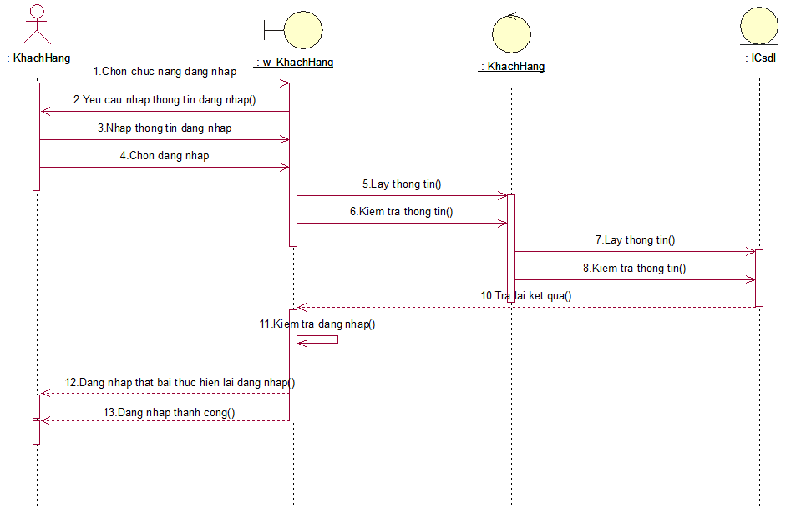

Hình 2. 2 Biểu đồ trình tự ca sử dụng đăng nhập.

### 2.5.2 Biểu đồ trình tự cho ca sử dụng “Xem thông tin sản phẩm”

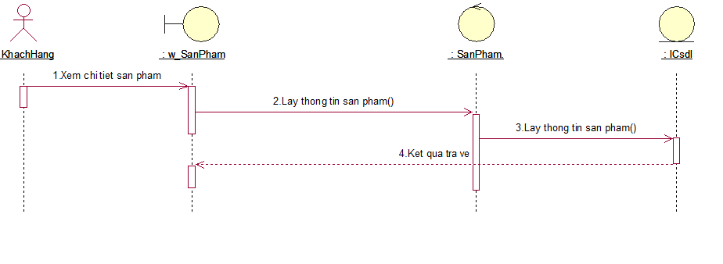

Hình 2. 3 Biểu đồ trình tự ca sử dụng xem thông tin sản phẩm

### 2.5.3 Biểu đồ trình tự cho ca sử dụng “Tìm kiếm”

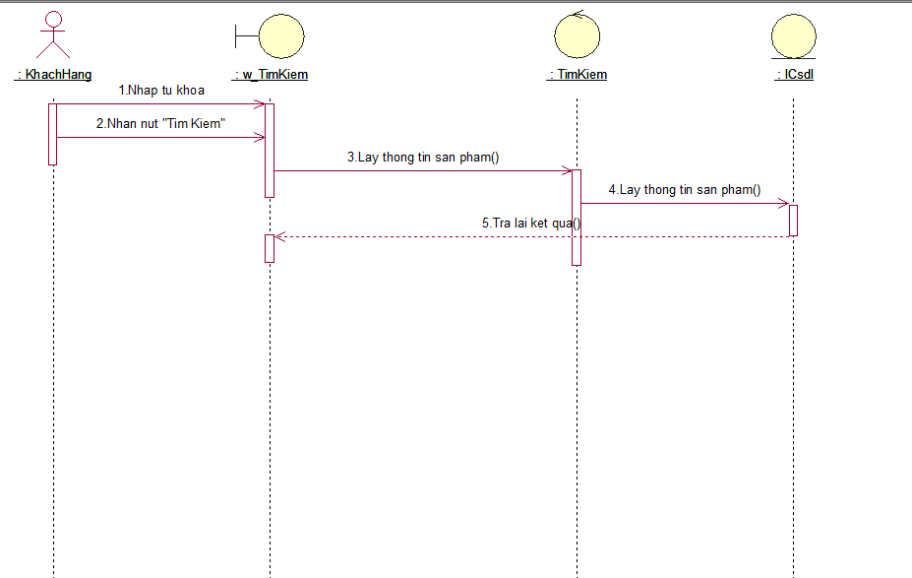

Hình 2. 4 Biểu đồ trình tự ca sử dụng tìm kiếm.

### 2.5.4 Biểu đồ trình tự cho ca sử dụng “Giỏ hàng”

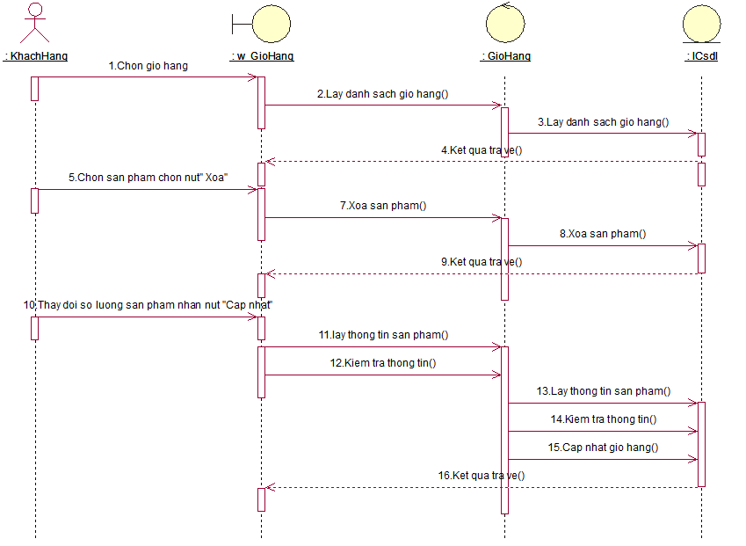

Hình 2. 5 Biểu đồ trình tự ca sử dụng giỏ hàng.

### 2.5.5 Biểu đồ trình tự cho ca sử dụng “Cập nhật giỏ hàng”



Hình 2. 6 Biểu đồ trình tự ca sử dụng cập nhật giỏ hàng.

### 2.5.6 Biểu đồ trình tự cho ca sử dụng “Mua hàng”

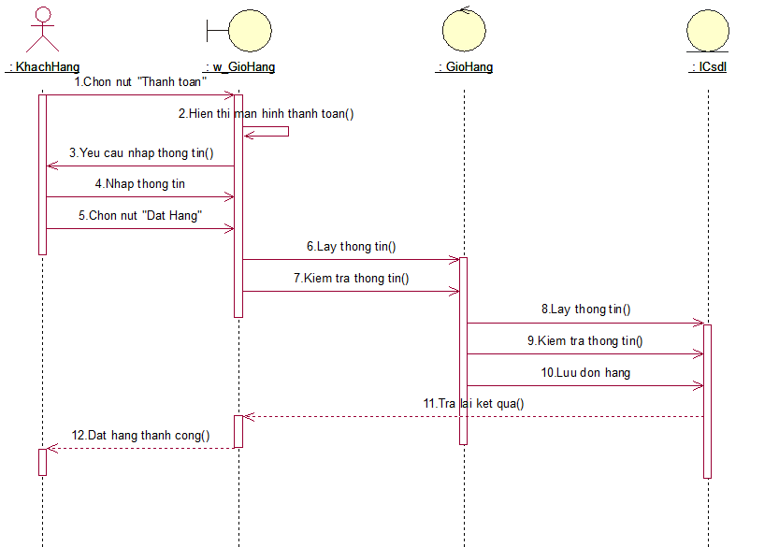

Hình 2. 7 Biểu đồ trình tự ca sử mua hàng.

### 2.5.7 Biểu đồ trình tự cho ca sử dụng “Đơn hàng”

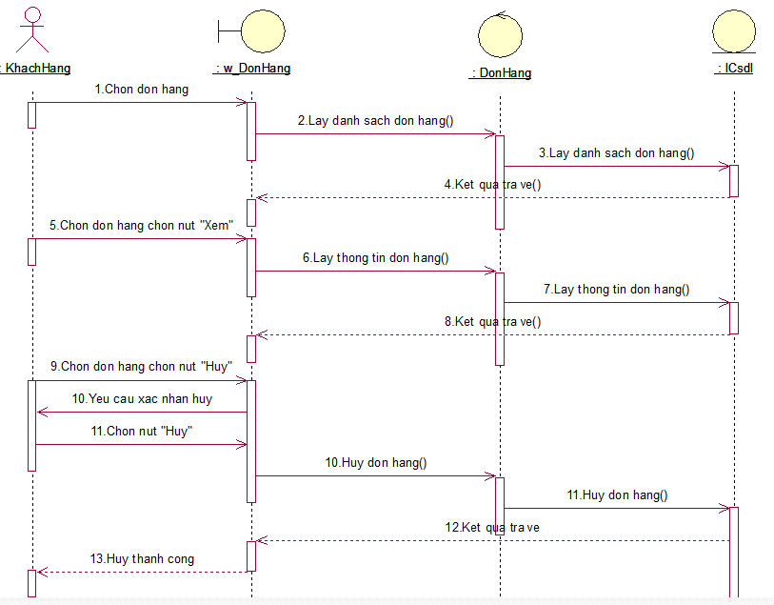

Hình 2. 8 Biểu đồ trình tự ca sử dụng đơn hàng.

### 2.5.8 Biểu đồ trình tự cho ca sử dụng “Hủy đơn hàng”



Hình 2. 9 Biểu đồ trình tự ca sử dụng hủy đơn hàng.

### 2.5.9 Biểu đồ trình tự cho ca sử dụng “Quản lý sản phẩm”

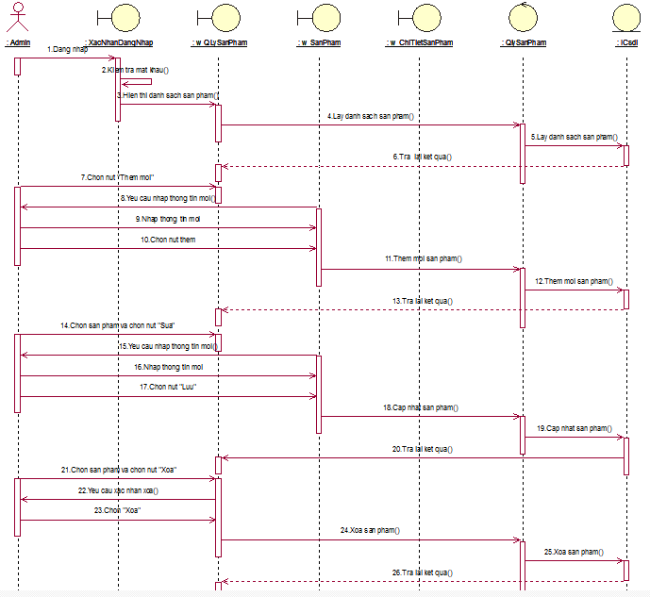

Hình 2. 10 Biểu đồ trình tự ca sử dụng quản lý sản phẩm.

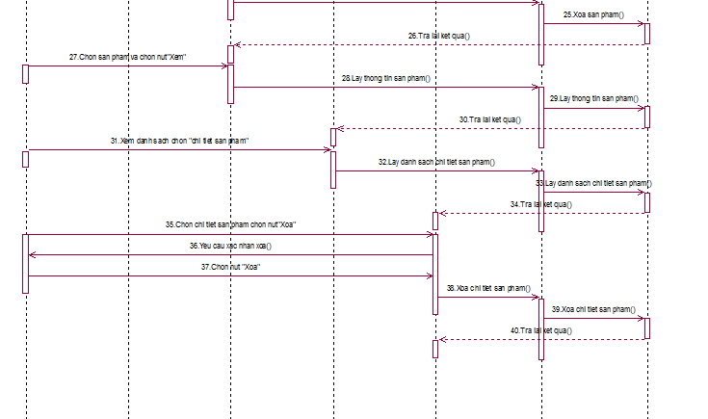

Hình 2. 11 Biểu đồ trình tự ca sử dụng quản lý sản phẩm.

### 2.5.10 Biểu đồ trình tự cho ca sử dụng “Quản lý loại sản phẩm”

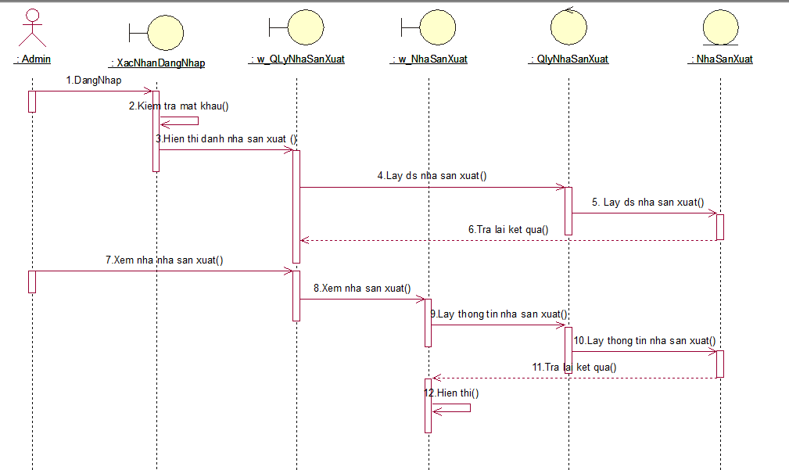

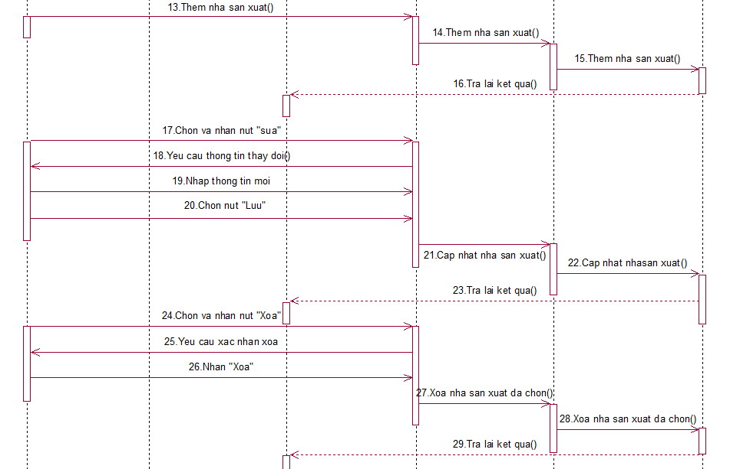

Hình 2. 12 Biểu đồ trình tự ca sử dụng quản lý loại sản phẩm

### 2.5.11 Biểu đồ trình tự cho ca sử dụng “Quản lý tài khoản”

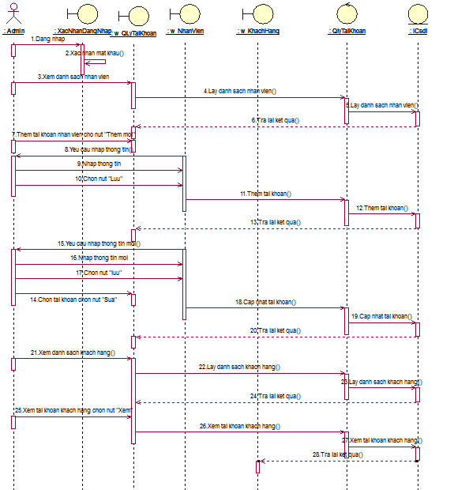

Hình 2. 13 Biểu đồ trình tự ca sử dụng quản lý tài khoản.

### 2.5.12 Biểu đồ trình tự cho ca sử dụng “Quản lý nhập hàng”

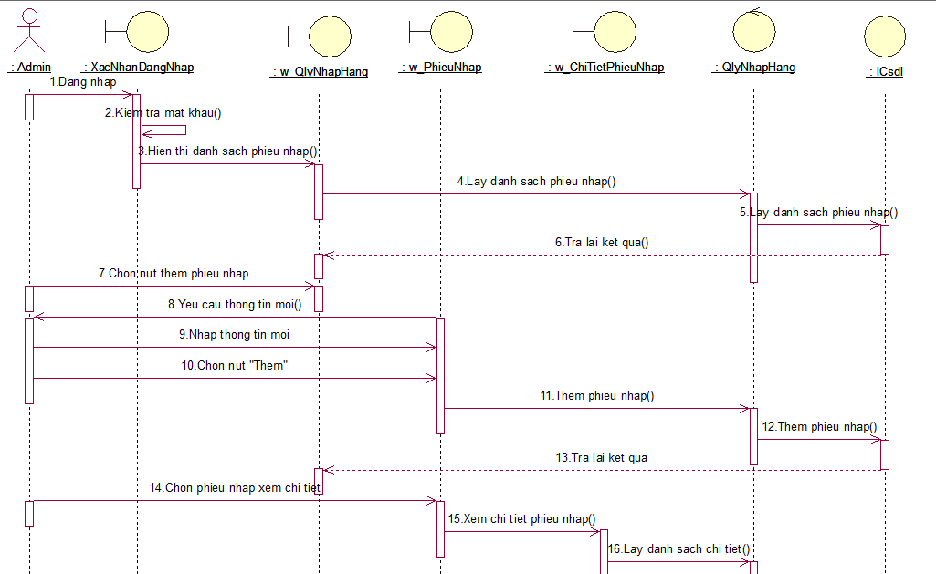

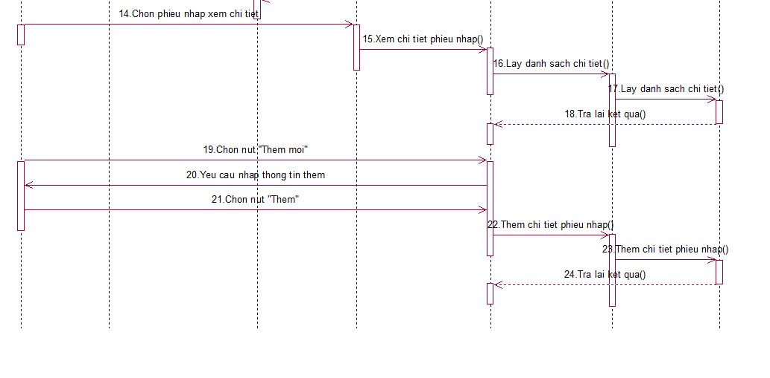

Hình 2. 14 Biểu đồ trình tự ca quản lý phiếu nhập.

### 2.5.13 Biểu đồ trình tự cho ca sử dụng “Quản lý đơn hàng”

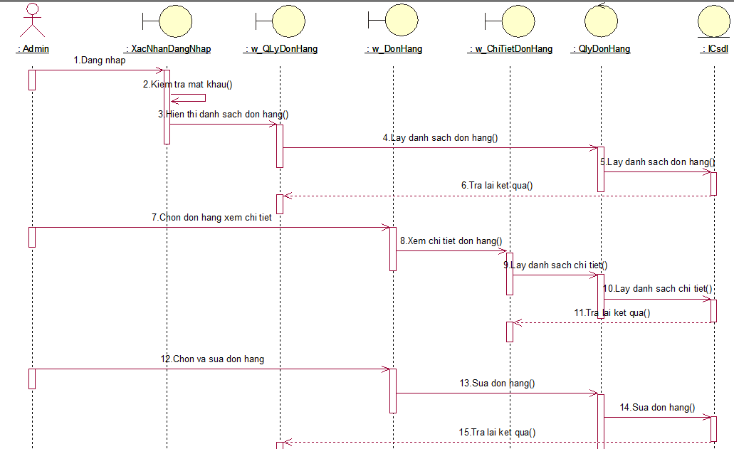

Hình 2. 15 Biểu đồ trình tự ca sử dụng quản lý đơn hàng.

### 2.5.14 Biểu đồ trình tự cho ca sử dụng “Xem thống kê”

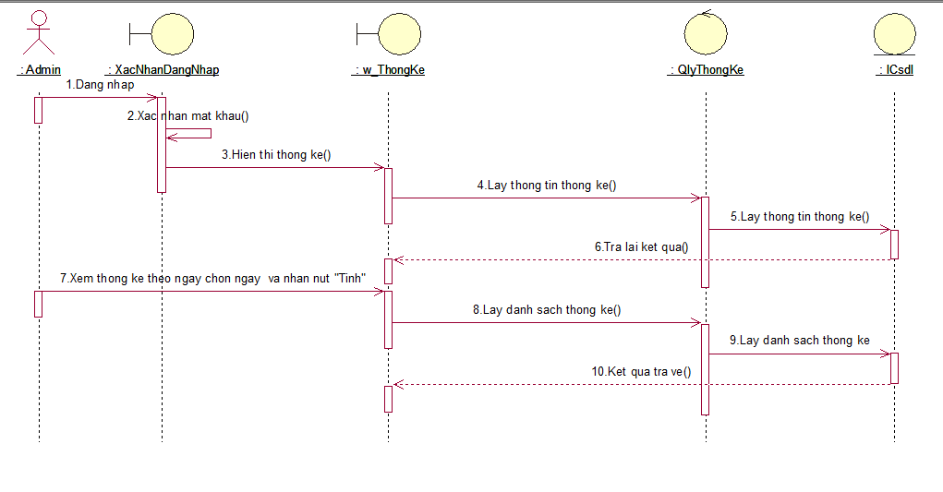

Hình 2. 16 Biểu đồ trình tự ca sử dụng xem thống kê.

## 2.6 Thiết kế cơ sở dữ liệu

### 2.6.1 Biểu đồ lớp

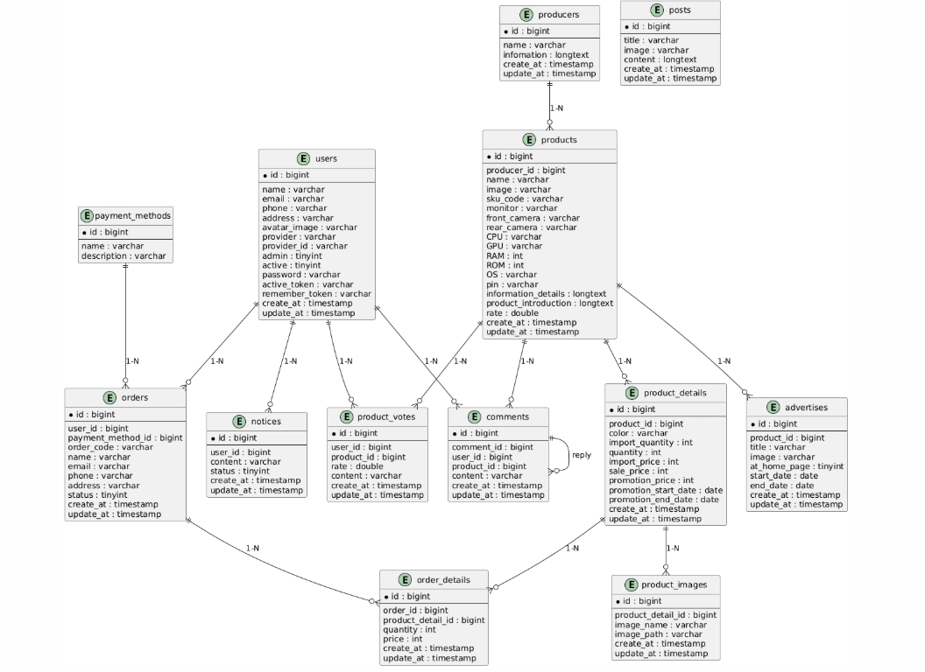

Hình 2. 17 Biểu đồ lớp

### 2.6.2 Bảng cơ sở dữ liệu

* **Bảng user**

|  |  |  |  |
| --- | --- | --- | --- |
| STT | Tên Trường | Kiểu Dữ Liệu | Mô Tả |
| 1 | id | bigint | Khóa chính |
| 2 | name | varchar | Tên người dùng |
| 3 | email | varchar | Email người dùng |
| 4 | phone | varchar | Số điện thoại người dùng |
| 5 | address | varchar | Địa chỉ người dùng |
| 6 | avatar_image | varchar | Ảnh đại diện người dùng |
| 7 | provider | varchar | Mạng xã hội dùng để đăng ký tài khoản trên hệ thống |
| 8 | provider_id | varchar | ID tài khoản mạng xã hội đã đăng ký tài khoản trên hệ thống |
| 9 | admin | tinyint | Giá tri 1 nếu là admin, 0 nếu là tài khoản thường |
| 10 | active | tinyint | Giá trị 1 nếu tài khoản đã được kích hoạt, 0 nếu chưa |
| 11 | password | varchar | Mật khẩu người dùng đã được mã hóa |
| 12 | active_token | varchar | Mã kích hoạt tài khoản gửi kèm email kích hoạt |
| 13 | remember_token | varchar | Mã đăng nhập cho người dùng chọn nhớ tài khoản |
| 14 | create_at | timestamp | Thời gian tạo dữ liệu người dùng |
| 15 | update_at | timestamp | Thời gian thay đổi dữ liệu người dùng lần cuối cùng |

Bảng 2. 1 Cấu trúc dữ liệu bảng users

* **Bảng sản phẩm (products)**

Bảng sản phẩm là bảng lưu trữ thông tin của sản phẩm bao gồm: tên sản phẩm, mã sản phẩm, ảnh hiển thị và các thông tin cấu hình của sản phẩm.

|  |  |  |  |
| --- | --- | --- | --- |
| STT | Tên Trường | Kiểu Dữ Liệu | Mô Tả |
| 1 | id | bigint | Khóa chính của bảng |
| 2 | producer_id | bigint | Khóa ngoại liên kết với bảng producers |
| 3 | name | varchar | Tên sản phẩm |
| 4 | image | varchar | Ảnh sản phẩm hiển thị |
| 5 | sku_code | varchar | Mã sản phẩm |
| 6 | monitor | varchar | Thông số màn hình |
| 7 | front_camera | varchar | Thông số camera trước |
| 8 | rear_camera | varchar | Thông số camera sau |
| 9 | CPU | varchar | Thông số CPU |
| 10 | GPU | varchar | Thông số GPU |
| 11 | RAM | int | Thông số RAM |
| 12 | ROM | int | Thông số ROM |
| 13 | OS | varchar | Hệ điều hành |
| 14 | pin | varchar | Thông số pin |
| 15 | information_details | longtext | Thông số chi tiết |
| 16 | product_introduction | longtext | Bài viết giới thiệu |
| 17 | rate | double | Điểm đánh giá |
| 18 | create_at | timestamp | Thời gian tạo |
| 19 | update_at | timestamp | Thời gian cập nhật lần cuối |

Bảng 2. 2 Cấu trúc dữ liệu bảng products

* **Bảng nhà sản xuất (producers)**

Bảng nhà sản xuất là bảng lưu trữ thông tin xuất xứ của sản phẩm. Mỗi nhà sản xuất thì có nhiều sản phẩm và mỗi sản phẩm chỉ thuộc một nhà sản xuất, do đó quan hệ giữa bảng sản phẩm và bảng nhà sản xuất là quan hệ một nhiều.

|  |  |  |  |
| --- | --- | --- | --- |
| STT | Tên Trường | Kiểu Dữ Liệu | Mô Tả |
| 1 | id | bigint | Khóa chính của bảng |
| 2 | name | varchar | Tên nhà sản xuất |
| 3 | infomation | longtext | Thông tin nhà sản xuất |
| 4 | create_at | timestamp | Thời gian tạo |
| 5 | update_at | timestamp | Thời gian cập nhật lần cuối |

Bảng 2. 3 Cấu trúc dữ liệu bảng producers

* **Bảng sản phẩm chi tiết (product_details)**

Bảng sản phẩm chi tiết lưu trữ thông tin phân loại trong cùng một sản phẩm. Quan hệ giữa bảng sản phẩm và bàng chi tiết sản phẩm là quan hệ một nhiều.

|  |  |  |  |
| --- | --- | --- | --- |
| STT | Tên Trường | Kiểu Dữ Liệu | Mô Tả |
| 1 | id | bigint | Khóa chính của bảng |
| 2 | product_id | bigint | Khóa ngoại liên kết với bảng products |
| 3 | color | varchar | Mầu sắc sản phẩm |
| 4 | import_quantity | int | Số lượng sản phẩm nhập vào |
| 5 | quantity | int | Số lượng sản phẩm còn lại |
| 6 | import_price | int | Giá sản phẩm nhập vào |
| 7 | sale_price | int | Giá sản phẩm bán ra |
| 8 | promotion_price | int | Giá sản phẩm khuyến mãi |
| 9 | promotion_start_date | date | Ngày bắt đầu khuyến mãi |
| 10 | promotion_end_date | date | Ngày kết thúc khuyến mãi |
| 11 | create_at | timestamp | Thời gian tạo |
| 12 | update_at | timestamp | Thời gian cập nhật lần cuối |

Bảng 2. 4 Cấu trúc dữ liệu bảng product_details

* **Bảng ảnh sản phẩm (product_images)**

Bảng ảnh sản phẩm là bảng lưu trữ ảnh của từng sản phẩm chi tiết. Quan hệ giữa bảng sản phẩm chi tiết và bảng ảnh sản phẩm là quan hệ một nhiều.

|  |  |  |  |
| --- | --- | --- | --- |
| STT | Tên Trường | Kiểu Dữ Liệu | Mô Tả |
| 1 | id | bigint | Khóa chính của bảng |
| 2 | product_detail_id | bigint | Khóa ngoại liên kết với bảng product_details |
| 3 | image_name | varchar | Tên ảnh |
| 4 | Image_path | varchar | Đường dẫn ảnh |
| 5 | create_at | timestamp | Thời gian tạo |
| 6 | update_at | timestamp | Thời gian cập nhật lần cuối |

Bảng 2. 5 Cấu trúc dữ liệu bảng porduct_images

* **Bảng đánh giá sản phẩm (product_votes)**

Bảng đánh giá là bảng lưu trữ đánh giá của người dùng về một sản phẩm.

|  |  |  |  |
| --- | --- | --- | --- |
| STT | Tên Trường | Kiểu Dữ Liệu | Mô Tả |
| 1 | id | bigint | Khóa chính của bảng |
| 2 | user_id | bigint | Khóa ngoại liên kết với bảng users |
| 3 | product_id | bigint | Khóa ngoại liên kết với bảng products |
| 4 | rate | double | Điểm đánh giá |
| 5 | content | varchar | Nội dung đánh giá |
| 6 | create_at | timestamp | Thời gian tạo |
| 7 | update_at | timestamp | Thời gian cập nhật lần cuối |

Bảng 2. 6 Cấu trúc dữ liệu bảng product_votes

* **Bảng bình luận (comments)**

Bảng bình luận là bảng lưu trữ bình luận của người dùng về sản phẩm.

|  |  |  |  |
| --- | --- | --- | --- |
| STT | Tên Trường | Kiểu Dữ Liệu | Mô Tả |
| 1 | id | bigint | Khóa chính của bảng |
| 2 | comment_id | bigint | Id của bình luận cha |
| 3 | user_id | bigint | Khóa ngoại liên kết với bảng users |
| 4 | product_id | bigint | Khóa ngoại liên kết với bảng products |
| 5 | content | varchar | Nội dung bình luận |
| 6 | create_at | timestamp | Thời gian tạo |
| 7 | update_at | timestamp | Thời gian cập nhật lần cuối |

Bảng 2. 7 Cấu trúc dữ liệu bảng comments

* **Bảng thông báo (notices)**

Bảng thông báo là bảng lưu trữ tất cả các thông báo của người dùng.

|  |  |  |  |
| --- | --- | --- | --- |
| STT | Tên Trường | Kiểu Dữ Liệu | Mô Tả |
| 1 | id | bigint | Khóa chính của bảng |
| 2 | user_id | bigint | Khóa ngoại liên kết với bảng users |
| 3 | content | varchar | Nội dung thông báo |
| 4 | status | tinyint | Trạng thái thông báo |
| 5 | create_at | timestamp | Thời gian tạo |
| 6 | update_at | timestamp | Thời gian cập nhật lần cuối |

Bảng 2. 8 Cấu trúc dữ liệu bảng notices

* **Bảng đơn hàng (orders)**

Bảng đơn hàng là bảng lưu trữ thông tin đơn hàng của người dùng bao gồm thông tin cá nhân và phương thức thanh toán.

|  |  |  |  |
| --- | --- | --- | --- |
| STT | Tên Trường | Kiểu Dữ Liệu | Mô Tả |
| 1 | id | bigint | Khóa chính của bảng |
| 2 | user_id | bigint | Khóa ngoại liên kết với bảng users |
| 3 | payment_method_id | bigint | Khóa ngoại liên kết với bảng payment_methods |
| 4 | order_code | varchar | Mã đơn hàng |
| 5 | name | varchar | Tên trên đơn hàng |
| 6 | email | varchar | Email trên đơn hàng |
| 7 | phone | varchar | Số điện thoại trên đơn hàng |
| 8 | address | varchar | Địa chỉ trên đơn hàng |
| 9 | status | tinyint | Trạng thái đơn hàng |
| 10 | create_at | timestamp | Thời gian tạo |
| 11 | update_at | timestamp | Thời gian cập nhật lần cuối |

Bảng 2. 9 Cấu trúc dữ liệu bảng orders

* **Bảng chi tiết đơn hàng (order_details)**

Bảng chi tiết đơn hàng là bảng lưu trữ thông tin sản phẩm chi tiết của đơn hàng bao gồm thông tin về sản phẩm, số lượng, đơn giá...

|  |  |  |  |
| --- | --- | --- | --- |
| STT | Tên Trường | Kiểu Dữ Liệu | Mô Tả |
| 1 | id | bigint | Khóa chính của bảng |
| 2 | order_id | bigint | Khóa ngoại liên kết với bảng orders |
| 3 | product_detail_id | bigint | Khóa ngoại liên kết với bảng product_details |
| 4 | quantity | int | Số lượng sản phẩm |
| 5 | price | int | Giá một sản phẩm |
| 6 | create_at | timestamp | Thời gian tạo |
| 7 | update_at | timestamp | Thời gian cập nhật lần cuối |

Bảng 2. 10 Cấu trúc dữ liệu bảng order_details

* **Bảng bài viết (posts)**

Bảng bài viết là bảng lưu trữ tất cả các bài viết trên hệ thống.

|  |  |  |  |
| --- | --- | --- | --- |
| STT | Tên Trường | Kiểu Dữ Liệu | Mô Tả |
| 1 | id | bigint | Khóa chính của bảng |
| 2 | title | varchar | Tiêu đề bài viết |
| 3 | image | varchar | Ảnh hiển thị bài viết |
| 4 | content | longtext | Nội dung bài viết |
| 5 | create_at | timestamp | Thời gian tạo |
| 6 | update_at | timestamp | Thời gian cập nhật lần cuối |

Bảng 2. 11 Cấu trúc dữ liệu bảng posts

* **Bảng quảng cáo (advertises)**

Bảng quảng cáo là bảng lưu trữ thông tin quản cáo về sản phẩm trên hệ thống.

|  |  |  |  |
| --- | --- | --- | --- |
| STT | Tên Trường | Kiểu Dữ Liệu | Mô Tả |
| 1 | id | bigint | Khóa chính của bảng |
| 2 | product_id | bigint | Khóa ngoại liên kết với bảng products |
| 3 | title | varchar | Tiêu đề quảng cáo |
| 4 | image | varchar | Ảnh quảng cáo |
| 5 | at_home_page | tinyint | Vị trí hiển thị trên trang chủ |
| 6 | start_date | date | Ngày bắt đầu quảng cáo |
| 7 | end_date | date | Ngày kết thúc quảng cáo |
| 8 | create_at | timestamp | Thời gian tạo |
| 9 | update_at | timestamp | Thời gian cập nhật lần cuối |

Bảng 2. 12 Cấu trúc dữ liệu bảng advertises

### 2.6.3 Biểu đồ cơ sở dữ liệu

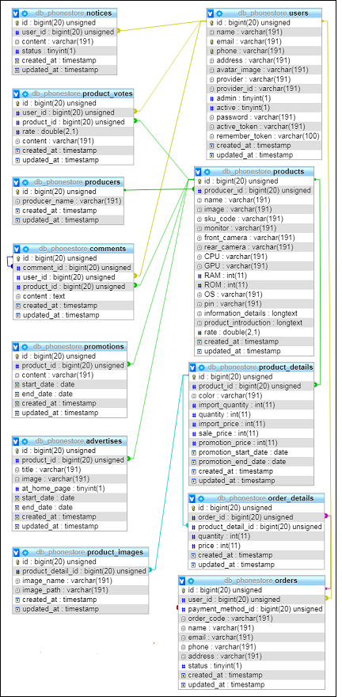

Hình 2. 18 Biểu đồ quan hệ cơ sở dữ liệu

# CHƯƠNG 3. THIẾT KẾ GIAO DIỆN

## 3.1 Giao diện trang khách hàng

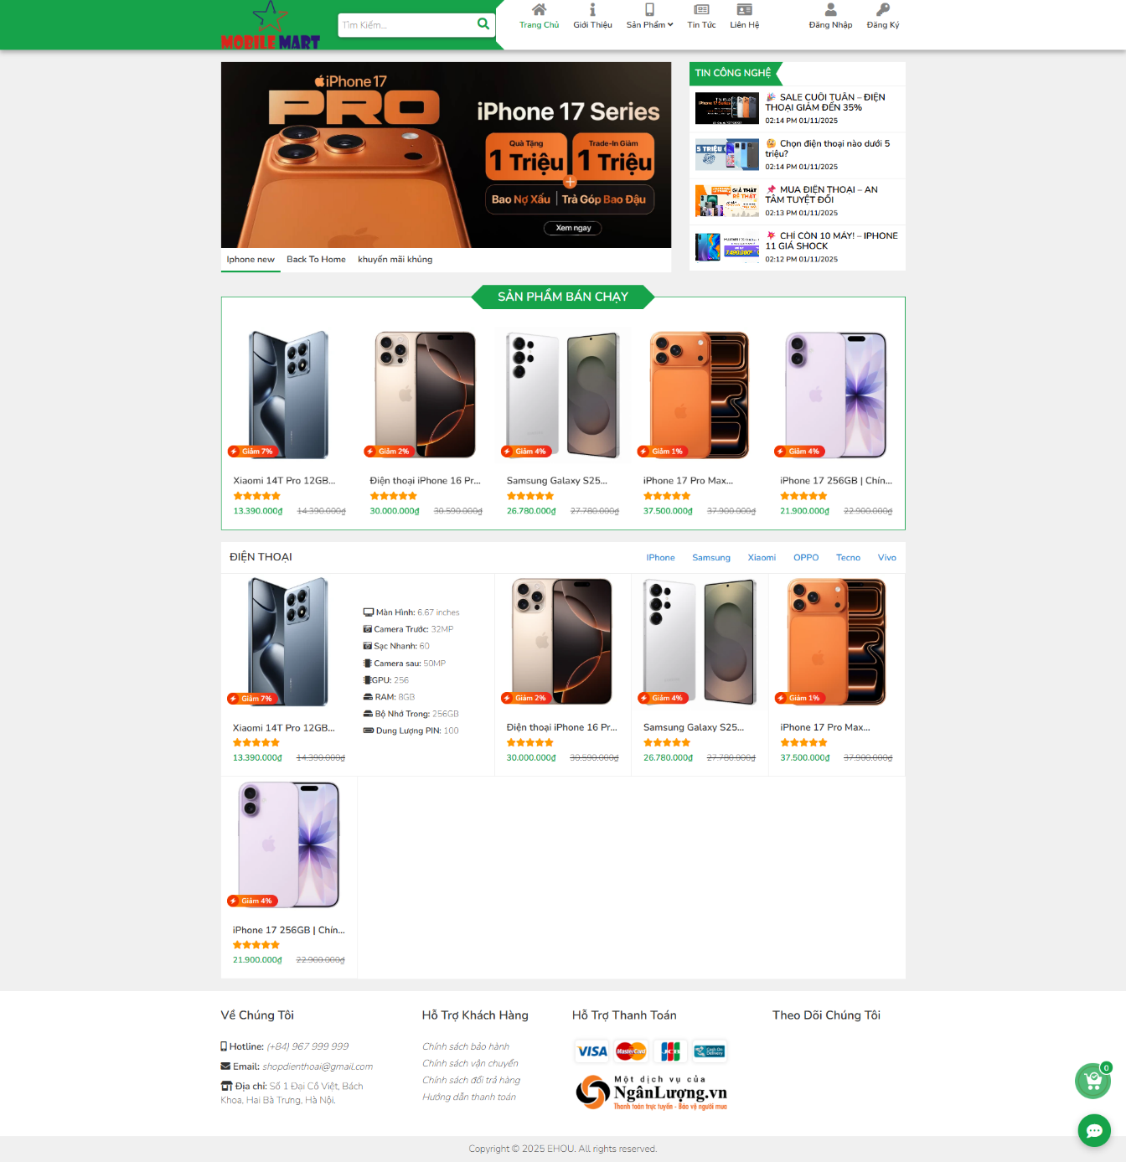

Hình 3. 1 Giao diện trang chủ

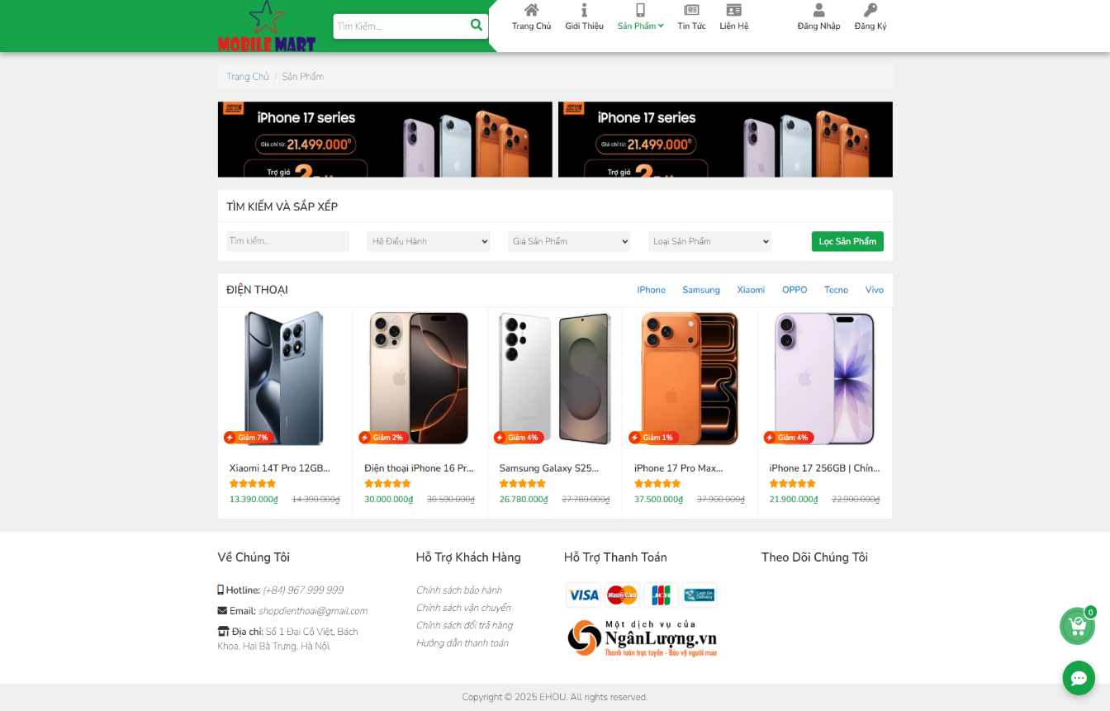

Hình 3. 2 Giao diện trang sản phẩm

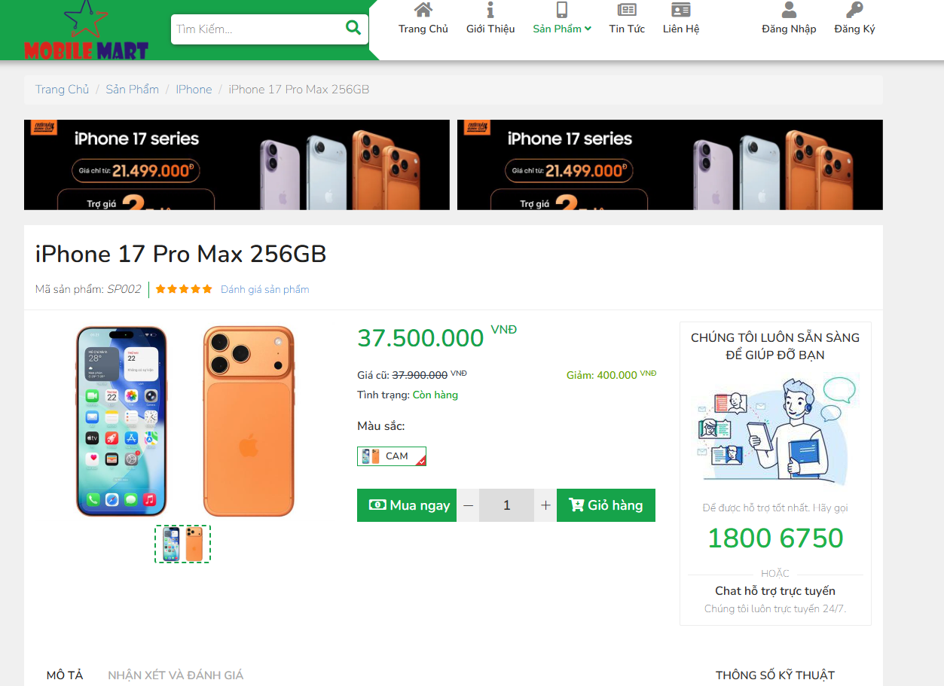

Hình 3. 3 Giao diện trang chi tiết sản phẩm

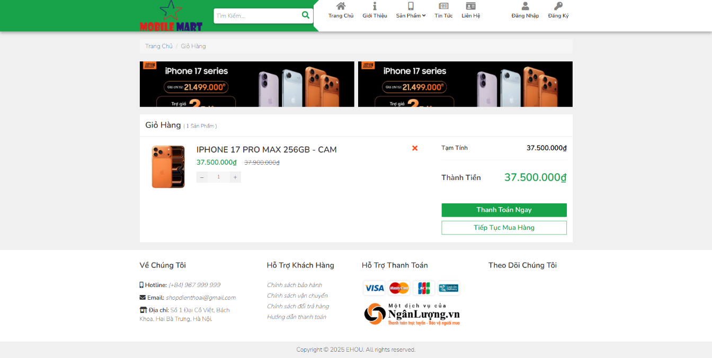

Hình 3. 4 Giao diện trang giỏ hàng

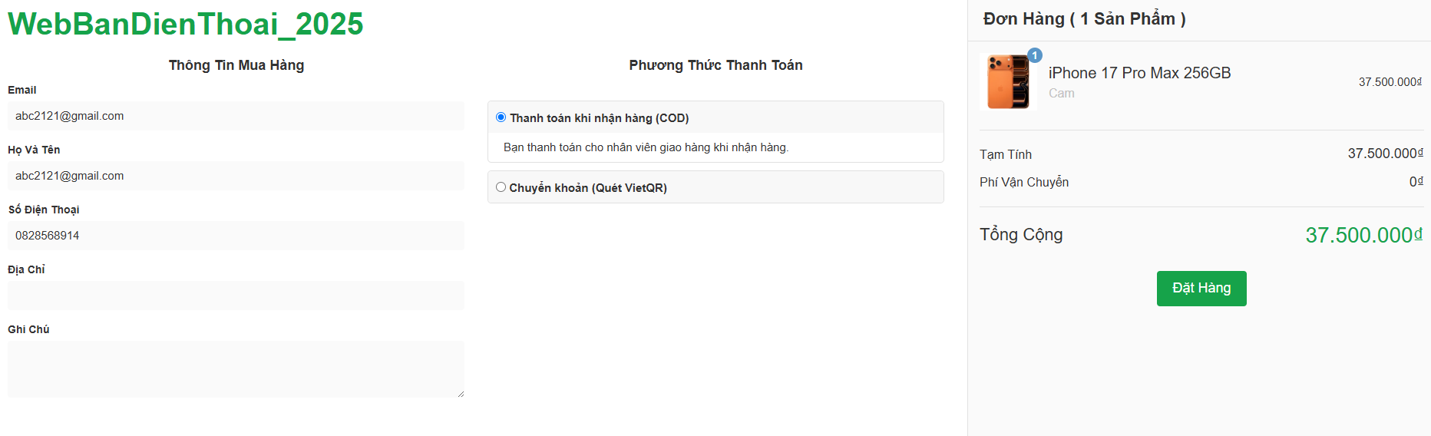

Hình 3. 5 Giao diện trang thanh toán

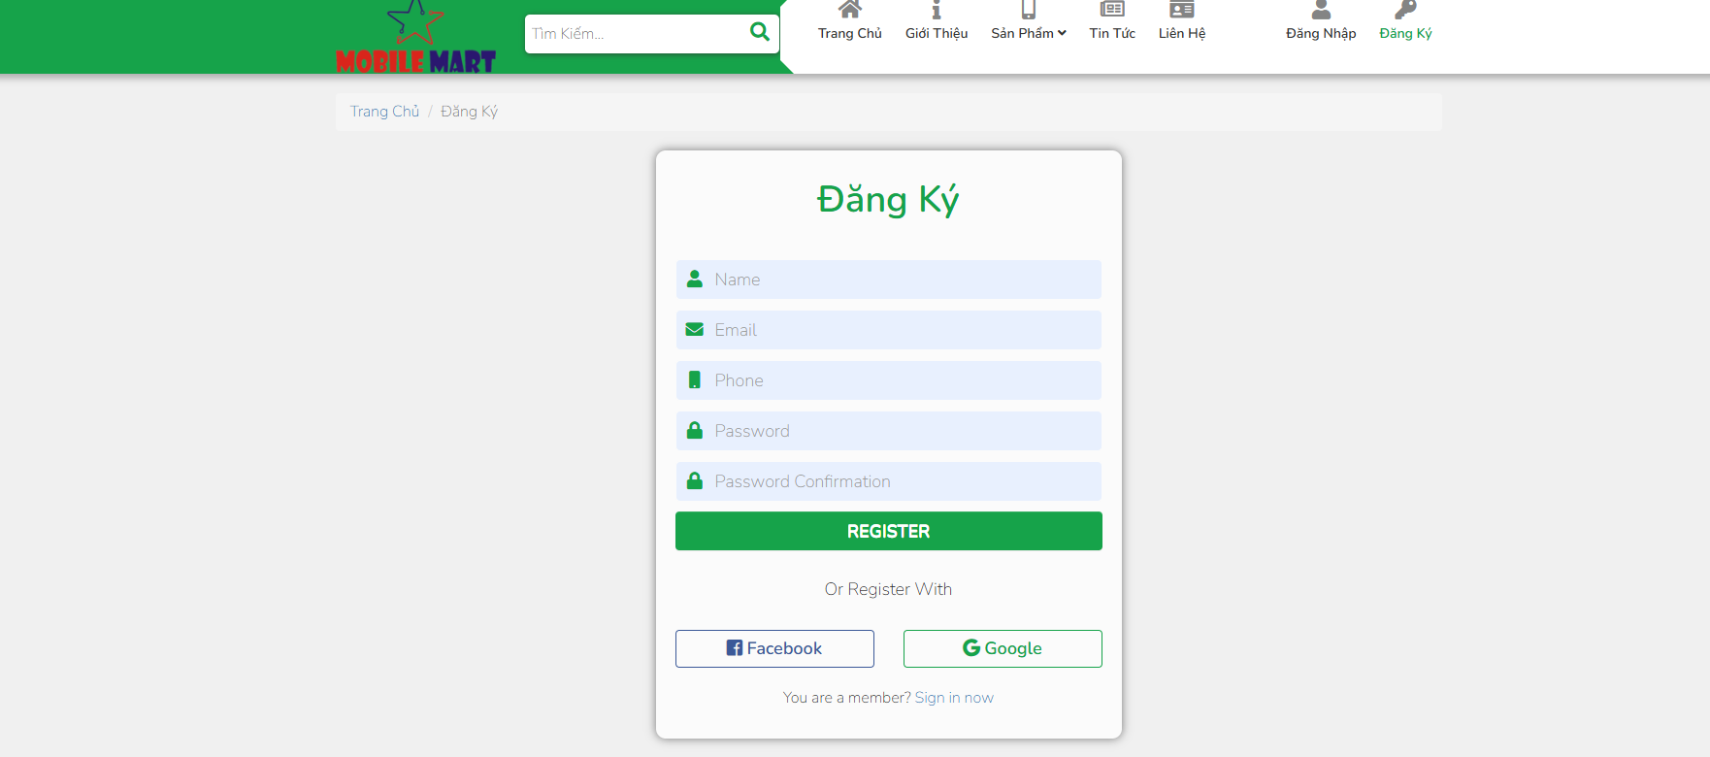

Hình 3. 6 Giao diện trang đăng ký

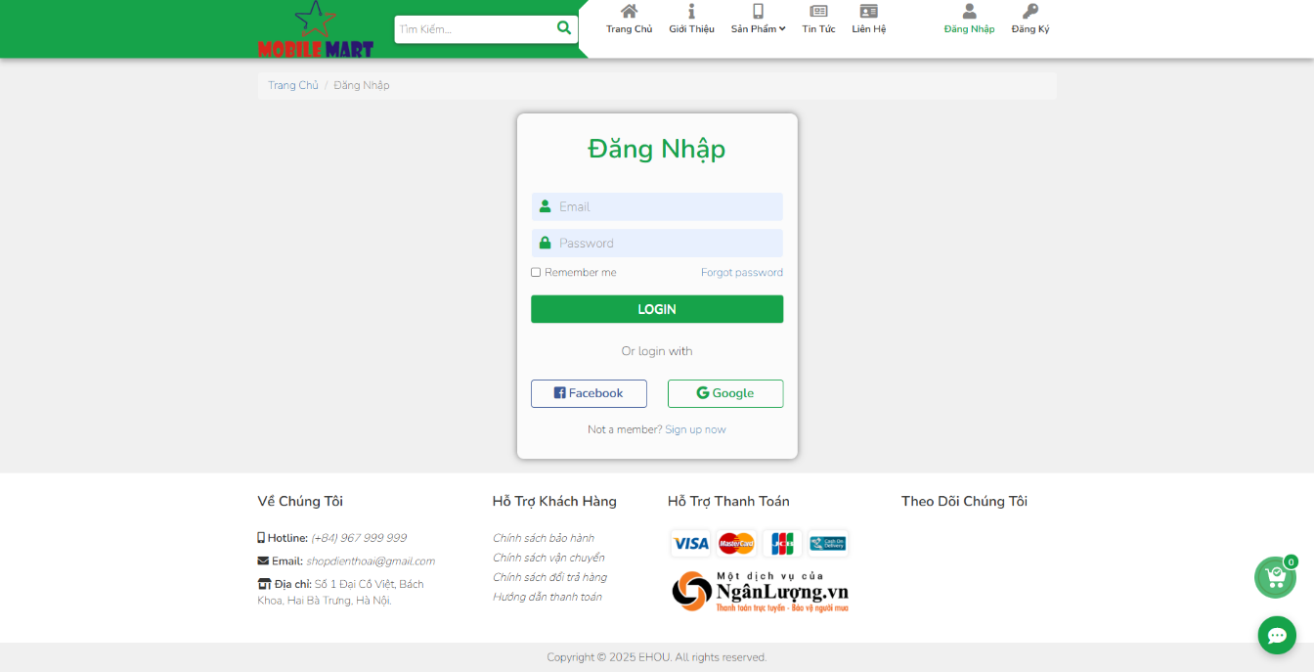

Hình 3. 7 Giao diện trang đăng nhập

## 3.2 Giao diện trang quản trị

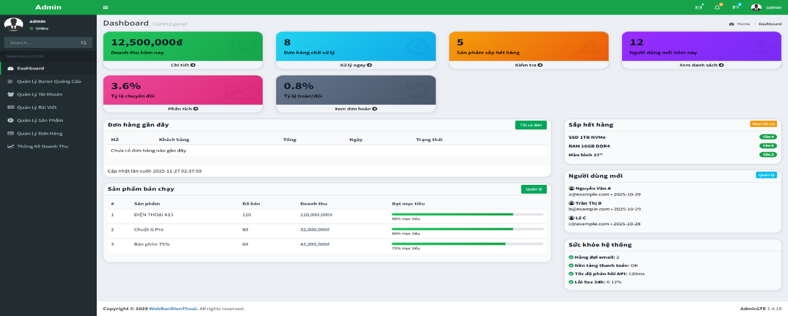

Hình 3. 8 Giao diện trang chủ admin

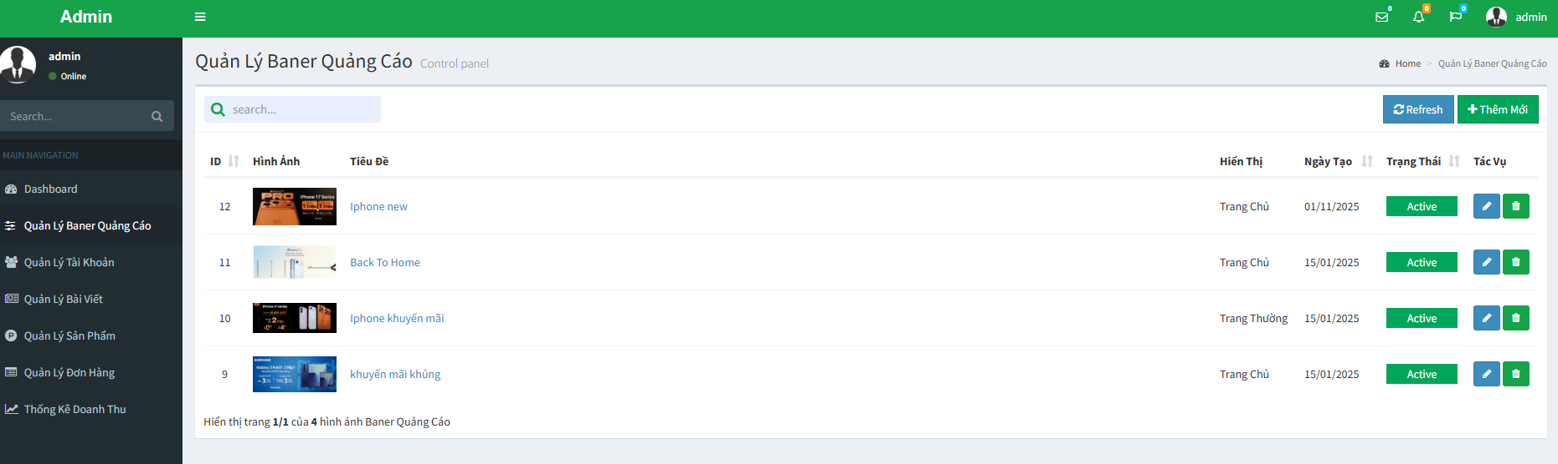

Hình 3. 9 Giao diện trang banner

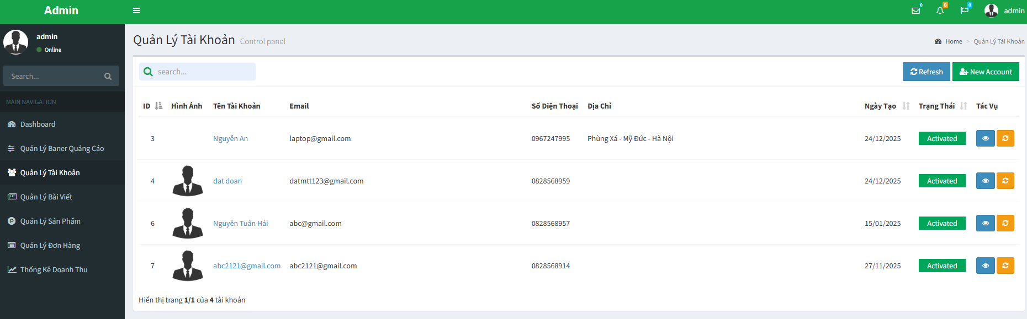

Hình 3. 10 Giao diện trang quản lý tài khoản

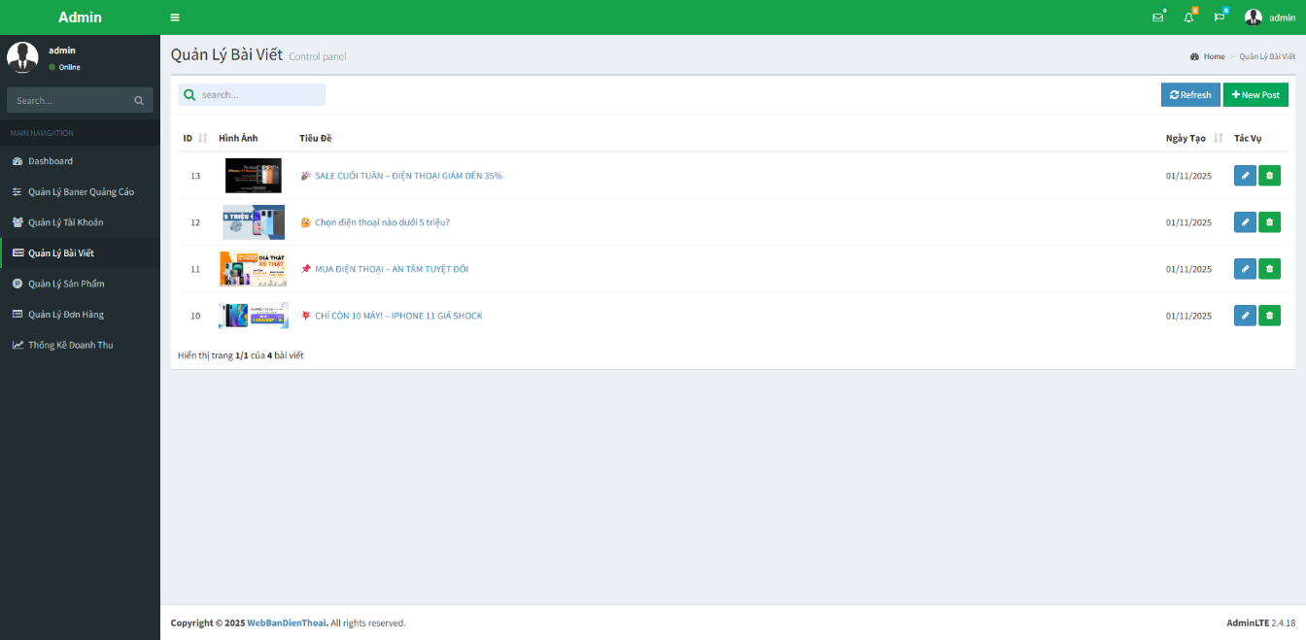

Hình 3. 11 Giao diện trang quản lý bài viết

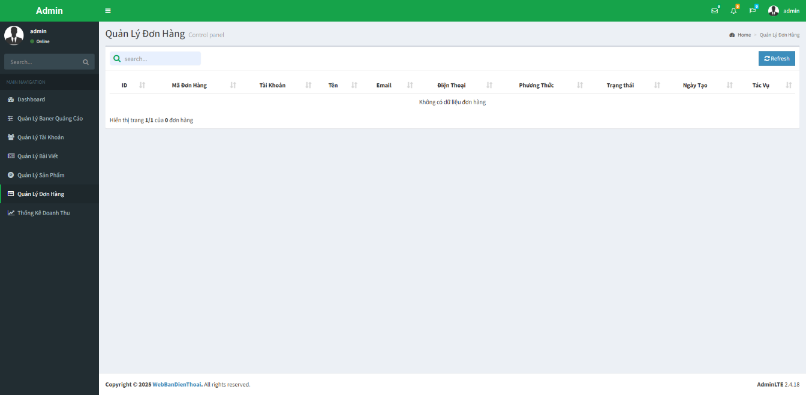

Hình 3. 12 Giao diện trang quản lý đơn hàng

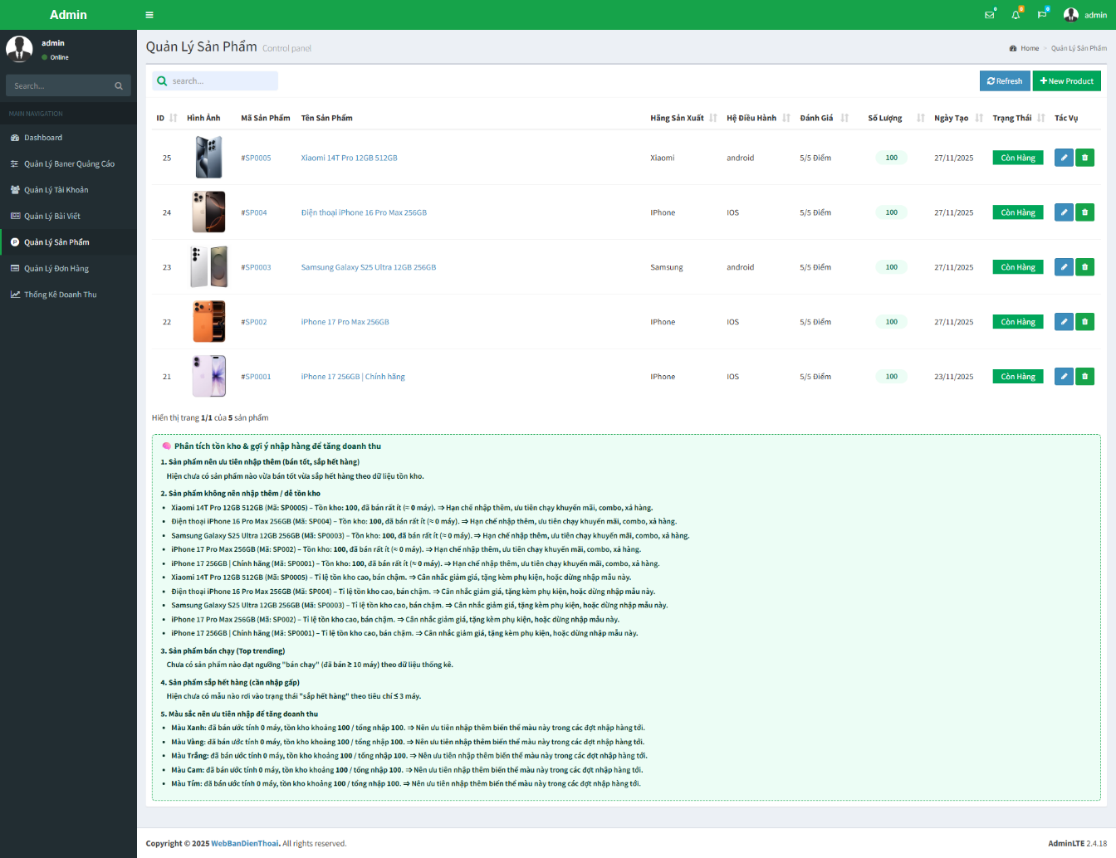

Hình 3. 13 Giao diện trang quản lý sản phẩm

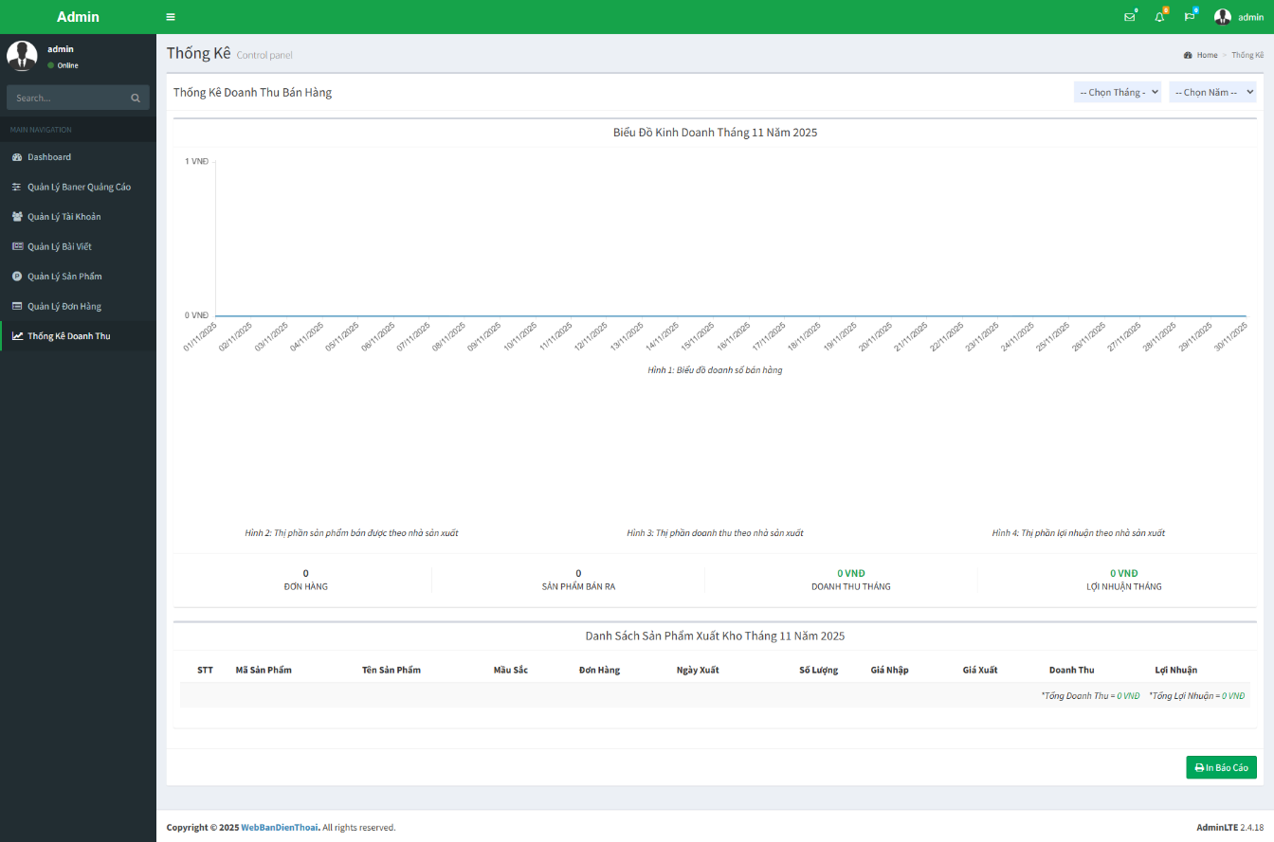

Hình 3. 14 Giao diện trang thống kê doanh thu

# CHƯƠNG 4. KIỂM THỬ CHƯƠNG TRÌNH

## 4.1. Mục tiêu kiểm thử

* Kiểm tra các chức năng chính của website bán điện thoại xây dựng bằng Laravel + MySQL hoạt động đúng yêu cầu.
* Đảm bảo dữ liệu ghi/đọc đúng trên CSDL (users, products, orders…).
* Phát hiện và sửa các lỗi ảnh hưởng tới luồng mua hàng của người dùng.

## 4.2. Môi trường kiểm thử

* Hệ điều hành: Windows 10/11.
* Web server: XAMPP / Laragon (Apache + PHP).
* Framework: Laravel (PHP).
* CSDL: MySQL.
* Trình duyệt: Google Chrome / Microsoft Edge.

## 4.3. Kế hoạch kiểm thử (Test Plan)

* **Đối tượng kiểm thử:**
  + Chức năng người dùng: đăng ký, đăng nhập, xem sản phẩm, giỏ hàng, đặt hàng, đánh giá, bình luận.
  + Chức năng quản trị: quản lý nhà sản xuất, sản phẩm, đơn hàng, bài viết, quảng cáo.
* **Loại kiểm thử:**
  + Kiểm thử chức năng (functional, hộp đen).
  + Kiểm thử giao diện ở mức cơ bản.
* **Tiêu chí hoàn thành:**
  + Tất cả test case mức quan trọng đều thực hiện xong.
  + Không còn lỗi nghiêm trọng chặn luồng đặt hàng.

## 4.4. Thiết kế test case

### 4.4.1. Nhóm test case: Đăng ký – đăng nhập

**Bảng 4.1. Test case chức năng đăng ký, đăng nhập**

|  |  |  |  |
| --- | --- | --- | --- |
| **Mã** | **Chức năng** | **Bước tóm tắt** | **Kết quả mong đợi** |
| TC-01 | Đăng ký mới | Mở form đăng ký, nhập thông tin hợp lệ, gửi | User mới được lưu vào bảng users, báo đăng ký thành công |
| TC-02 | Đăng ký trùng email | Nhập email đã tồn tại, gửi | Hiện lỗi “Email đã tồn tại”, không thêm bản ghi mới |
| TC-03 | Đăng nhập đúng | Nhập email + mật khẩu đúng, gửi | Chuyển vào trang chủ, tạo session đăng nhập |
| TC-04 | Đăng nhập sai | Email đúng, mật khẩu sai | Hiện thông báo lỗi đăng nhập, ở lại trang login |
| TC-05 | Đăng xuất | Đang đăng nhập, chọn Đăng xuất | Xóa session, chuyển về trang chủ / login |

### 4.4.2. Nhóm test case: Xem và tìm kiếm sản phẩm

**Bảng 4.2. Test case chức năng sản phẩm**

|  |  |  |  |
| --- | --- | --- | --- |
| **Mã** | **Chức năng** | **Bước tóm tắt** | **Kết quả mong đợi** |
| TC-06 | Xem danh sách | Vào menu “Điện thoại” | Hiện danh sách từ bảng products, phân trang đúng |
| TC-07 | Xem chi tiết | Chọn 1 sản phẩm trong danh sách | Hiện đầy đủ thông tin, cấu hình, giá, hình ảnh |
| TC-08 | Lọc theo hãng | Chọn 1 hãng ở bộ lọc | Chỉ hiện các sản phẩm có producer_id tương ứng |
| TC-09 | Tìm kiếm tên | Nhập từ khóa vào ô tìm kiếm | Hiện danh sách sản phẩm khớp tên / mã |
| TC-10 | Không tìm thấy | Tìm với từ khóa không tồn tại | Hiện thông báo “Không tìm thấy sản phẩm” |

### 4.4.3. Nhóm test case: Giỏ hàng và đặt hàng

**Bảng 4.3. Test case chức năng giỏ hàng, đặt hàng**

|  |  |  |  |
| --- | --- | --- | --- |
| **Mã** | **Chức năng** | **Bước tóm tắt** | **Kết quả mong đợi** |
| TC-11 | Thêm vào giỏ | Từ trang chi tiết, chọn biến thể, nhấn “Thêm giỏ” | Thêm 1 dòng sản phẩm vào giỏ, tổng tiền cập nhật |
| TC-12 | Cập nhật số lượng | Trong giỏ sửa số lượng, lưu | Thành tiền dòng và tổng giỏ cập nhật đúng |
| TC-13 | Xóa khỏi giỏ | Nhấn biểu tượng xóa 1 dòng | Dòng sản phẩm biến mất, tổng giỏ giảm |
| TC-14 | Đặt hàng COD | Đăng nhập, giỏ có hàng, vào thanh toán, chọn COD, xác nhận | Tạo bản ghi orders và order_details, giỏ trống, hiển thị mã đơn |
| TC-15 | Thiếu thông tin | Xóa số điện thoại trong form đặt hàng, gửi | Hiện lỗi kiểm tra dữ liệu, không tạo đơn |

### 4.4.4. Nhóm test case: Chức năng quản trị (Admin)

**Bảng 4.4. Test case chức năng admin**

|  |  |  |  |
| --- | --- | --- | --- |
| **Mã** | **Chức năng** | **Bước tóm tắt** | **Kết quả mong đợi** |
| TC-19 | Đăng nhập admin | Vào /admin, nhập tài khoản có admin=1 | Vào được màn hình dashboard quản trị |
| TC-20 | Thêm sản phẩm | Trong admin, vào Sản phẩm → Thêm mới, lưu | Tạo bản ghi mới trong products (và product_details nếu có) |
| TC-21 | Sửa sản phẩm | Chọn 1 sản phẩm, chỉnh thông tin, lưu | Dữ liệu sản phẩm được cập nhật trong CSDL |
| TC-22 | Duyệt đơn hàng | Vào quản lý đơn, đổi trạng thái đơn, lưu | Trường status trong orders đổi đúng, hiển thị đúng ở phía user |
| TC-23 | Quản lý quảng cáo | Thêm 1 quảng cáo mới, chọn sản phẩm, lưu | Tạo bản ghi trong advertises, hiển thị banner trên trang chủ |

## 4.5. Kết quả kiểm thử

Sau khi thực hiện các test case trên:

* Các chức năng chính của hệ thống Laravel + MySQL (đăng nhập, xem – tìm sản phẩm, giỏ hàng, đặt hàng, quản trị) đều chạy đúng với yêu cầu.
* Một số lỗi giao diện nhỏ (căn lề, thông báo, font chữ) đã được chỉnh sửa trong quá trình test.
* Không còn lỗi nghiêm trọng chặn luồng mua hàng, hệ thống đủ ổn định để đưa vào thử nghiệm thực tế.

# KẾT LUẬN

Sau quá trình nghiên cứu và triển khai, đề tài “xây dựng website bán điện thoại sử dụng Laravel và MySQL” đã hoàn thành các nội dung quan trọng từ phân tích yêu cầu, thiết kế cơ sở dữ liệu, xây dựng chức năng cho đến kiểm thử toàn hệ thống. Sản phẩm cuối cùng đã mô phỏng tương đối đầy đủ một hệ thống thương mại điện tử thực tế, đáp ứng tốt các nhu cầu cơ bản của người dùng và nhà quản trị.

Hệ thống hoạt động ổn định, giao diện thân thiện, các chức năng chính như đăng ký, đăng nhập, xem sản phẩm, giỏ hàng, đặt hàng, quản lý sản phẩm và quản lý đơn hàng đều được triển khai đúng theo yêu cầu. Việc tích hợp Laravel với cơ sở dữ liệu MySQL đã giúp đảm bảo tính nhất quán và an toàn dữ liệu, đồng thời mang lại khả năng mở rộng cho hệ thống trong tương lai.

Mặc dù vẫn còn một số hạn chế nhất định, đề tài đã chứng minh tính khả thi của giải pháp, đồng thời mang lại nhiều kinh nghiệm thực tế về phân tích, thiết kế và xây dựng ứng dụng web theo mô hình MVC.

**Những kết quả đạt được**

* Xây dựng thành công website bán điện thoại với đầy đủ các chức năng quan trọng ở cả hai phía: người dùng và quản trị.
* Thiết kế cơ sở dữ liệu MySQL chặt chẽ, đảm bảo liên kết giữa các bảng sản phẩm, đơn hàng, người dùng, đánh giá, bình luận và quảng cáo.
* Ứng dụng thành công framework Laravel, sử dụng Blade Template, Route, Controller, Middleware, Migration và Eloquent ORM một cách hợp lý.
* Hoàn thiện quy trình mua hàng bao gồm xem sản phẩm, thêm giỏ hàng, cập nhật giỏ, đặt hàng và lưu đơn hàng vào hệ thống.
* Tích hợp chức năng đánh giá và bình luận giúp tăng tính tương tác người dùng.
* Tiến hành kiểm thử đầy đủ theo Test Plan và Test Case, đảm bảo hệ thống hoạt động đúng yêu cầu, không xuất hiện lỗi nghiêm trọng.

**Những hạn chế**

* Hệ thống chưa tích hợp các cổng thanh toán trực tuyến như VNPay, Momo, PayPal.
* Chưa triển khai tính năng so sánh cấu hình giữa các dòng điện thoại.
* Chưa có phân hệ báo cáo thống kê doanh thu, sản phẩm bán chạy, biểu đồ trực quan dành cho quản trị.
* Chưa kiểm thử hiệu năng và bảo mật nâng cao như stress test hoặc kiểm thử xâm nhập.
* Tính năng tìm kiếm mới dừng ở mức cơ bản, chưa áp dụng các thuật toán tối ưu hoặc tìm kiếm thông minh.

**Hướng phát triển**

* Tích hợp các phương thức thanh toán online để tối ưu trải nghiệm người dùng.
* Bổ sung hệ thống gợi ý sản phẩm dựa trên hành vi mua hàng và dữ liệu đánh giá.
* Phát triển trang so sánh điện thoại giúp người dùng dễ dàng lựa chọn sản phẩm phù hợp.
* Xây dựng dashboard thống kê nâng cao cho admin với biểu đồ doanh thu, số lượng bán ra và tỷ lệ chuyển đổi.
* Cải thiện bảo mật với cơ chế xác thực hai lớp (2FA), mã hóa nâng cao và chống tấn công phổ biến.
* Tối ưu hiệu năng bằng cách sử dụng Cache, Queue, Redis và CDN.
* Phát triển ứng dụng mobile (Android/iOS) dựa trên API Laravel.

# TÀI LIỆU THAM KHẢO

[1]. Tài liệu: Phạm Hữu Khang, *Quản trị MY SQL*, NXB Thống kê, 2008.

[2]. Tài liệu: Mai Minh Tuấn - Đỗ Hữu Phú, *Giáo trình Cơ sở dữ liệu*, NXB Giáo dục, 2011.

[3]. Tài liệu: Dương Quang Thiện, *PHP và .NET Framewoek*, NXB Tổng hợp TP HCM.

[4]. Tài liệu: Phạm Trung Kiên, *Kỹ thuật lập trình web với Ajax*, NXB Hồng Đức, 2007.

[5]. Tài liệu: Rebecca M. Riordan, *Microsoft ADO.NET Step by Step*, O’Reilly Media, 2005.

[6]. Tài liệu: Jesse Liberty, *Programming PHP for Visual Studio .NET*, O’Reilly Media.

[7]. Trang web: https://www.php /mvc/

[8]. Trang web: https://www.w3schools.com/

[9]. Trang web: https://www.mkyong.com/

[10]. Trang web: https://www.google.com.vn/

[11]. Trang web: https://stackoverflow.com/

[12]. Trang web: https://creately.com/